1. Na materijal se nanosi mala poprečna sila koja se zatim uklanja. Ako se materijal vrati u izvorni položaj, kakav to materijal može biti?
a) Čvrst
b) Tekućina
c) Kapljevina
d) Plinoviti
A

2. U kojoj vrsti materije se ne može naći slobodnu površinu?
a) Čvrstom
b) Tekućini
c) Plinu
d) Kapljevini
C

3. Ako osoba proučava tekućinu koja miruje, kako ćete nazvati njezino područje proučavanja?
a) Mehanika tekućina
b) Statika tekućina
c) Kinematika tekućina
d) Dinamika tekućina
B

4. Vrijednost stlačivosti idealne tekućine je
a) nula
b) jedinica
c) beskonačno
d) veća od one koju ima stvarna tekućina
A

5. Vrijednost viskoznosti idealne tekućine je
a) nula
b) jedinica
c) beskonačno
d) veća od one koju ima stvarna tekućina
A

6. Specifični volumen tekućine je proporcionalan
a) gustoći težine
b) gustoći mase
c) specifičnoj težini
d) specifičnom volumenu
B

7. Čaša se napuni tekućinom do oznake od jedne litre i izvaže. Utvrđeno je da je težina tekućine 6,5 N. Specifični volumen tekućine bit će
a) 1 l / kg
b) 1: 5 l / kg
c) 2 l / kg
d) 2: 5 l / kg
B

8. Za nestlačivu tekućinu mijenja li se gustoća s promjenom temperature i tlaka?
a) Mijenja se za sve temperature i tlake
b) Ostaje konstantna
c) Mijenja se samo za niže vrijednosti temperature i tlaka
d) Mijenja se samo za veće vrijednosti temperature i tlaka
B

9. Specifična težina je svojstvo čega?
a) Intenzivnog
b) Opsežnog
c) Niti jednog od spomenutih
d) Ovisi o vanjskim uvjetima
A

10. Ako postoji kanta puna ulja i kanta puna vode, a od vas se traži da ih podignete, koja će od njih dvije zahtijevati više napora s obzirom na to da volumen kanti ostaje isti?
a) Kanta za ulje
b) Kanta za vodu
c) Bit će potreban jednaki napor za podignuti obje kante
d) Niti jedna od spomenutih
B

11. Ako tekućina ima specifičnu težinu 10 N/m³ za volumen 100 dm³ na planetu koji ima gravitacijsko ubrzanje 20 m/s², kolika će biti njegova specifična težina na planetu koji ima gravitacijsko ubrzanje 4 m/s²?
a) 5 N/m³
b) 50 N/m³
c) 2 N/m³
d) 10 N/m³
C

12. Odnos između poprečnog naprezanja Z i gradijenta brzine du/dy tekućine dan je sa izrazom Z = A*(du/dy)^{n} gdje su A i n konstante. Ako je n = 1, koja će to vrsta tekućine biti?
a) Newtonova tekućina
b) Ne-Newtonova tekućina
c) Dilatacijska
d) Bingman-ova tekućina
A

13. Koliki je tlak u pascalima na dubini od 1 m ispod površine vode?
a) 9810 Pa
b) 980 Pa
c) 98 Pa
d) 1 Pa
A

14. 15 bara jednako je __________ paskala.
a) 10⁵ Pa
b) 1,5 x 10⁶ Pa
c) 100 Pa
d) 1000 Pa
B

15. Tlak u bilo kojoj točki tekućine koja se ne kreće naziva se ____________
a) Mjerni tlak
b) Atmosferski tlak
c) Diferencijalni tlak
d) Hidrostatički tlak
D

16. Uređaj koji se koristi za mjerenje tlaka tekućine je _____________
a) Higrometar
b) Kalorimetar
c) Manometar
d) Termometar
C

17. Definirajte viskoznost?
a) Otpor strujanju predmeta
b) Otpor strujanju zraka
c) Otpor strujanju tekućine
d) Otpor strujanju topline
C

18. Koja je od sljedećih jedinica za tlak?
a) N
b) N/m
c) N/m²
d) N/m³
C

19. Koja je od sljedećih izjava istinita, ako se govori o tlaku?
a) Tlak je skalarna veličina
b) Tlak je vektorska veličina
c) Tlak je skalarna veličina samo kada je područje beskrajno malo
d) Tlak je vektorska veličina samo kada je područje beskrajno malo
A

20. Čaša do pola napunjena vodom izložena je atmosferi. Ako su tlakovi u točkama A, B i C, kao što je prikazano, P_{a}, P_{b} i P_{c}, koji će od ponuđenih biti odnos koji povezuje to troje?
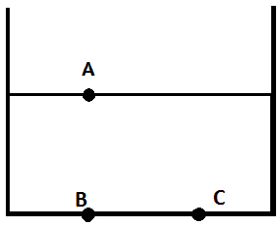
a) P_{a}> P_{b} = P_{c}
b) P_{a}> P_{b}> P_{c}
c) P_{a}< P_{b}< P_{c}
d) P_{a}< P_{b} = P_{c}
D

21. Čaša se puni tekućinom do visine h. Ako su A i B dvije točke, jedna na slobodnoj površini i jedna na dnu kao što je prikazano, tako da je najmanja udaljenost između njih l, koliki će biti pritisak u točki B?
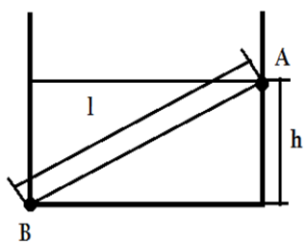

a) ρgl
b) ρgh
c) ρg $\sqrt{1^{2}+ h^{2}}$
d) ρg $\sqrt{1^{2}- h^{2}}$
B

22. Čaša visine h napunjena je tekućinom gustoće ρ do određene granice. Čaša se rotira za kut θ takav da će daljnje povećanje kuta rezultirati izlijevanjem tekućine. Ako je površina tekućine izložena atmosferi, koliki će biti manometarski tlak u točki B?
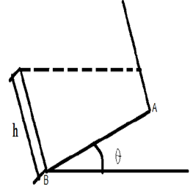

a) ρgh
b) ρgh sin θ
c) ρgh cos θ
d) ρgh = 2
C

23. Ručica čajnika potpuno je ispunjena čajem (gustoća = ρ). Ako je ručica duljine l i nagnuta je za 30° prema horizontali, kolika će biti razlika tlaka između dviju točaka, C na vrhu ručice i D na dnu ručice?
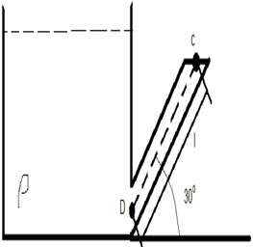

a) ρgl
b) ρgl/2
c) $\sqrt{2}$ρgl
d) 2ρgl
B

24. Čaša se puni tekućinom gustoće ρ₁ do određene visine. Tlak u dnu čaše je P_{b}. Ako se tekućina zamijeni jednakim volumenom druge tekućine gustoće ρ₂, koliki će tada biti tlak na dnu čaše?
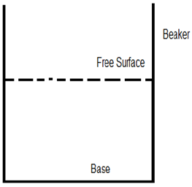

- P_{b}
- $\frac{ ρ_{1}+ρ_{2} }{2}$P_{b}
- $\frac{ρ_{1}}{ρ_{2}} P_{b}$
- $\frac{ρ_{2}}{ρ_{1}} P_{b}$
D

25. Čaša se puni tekućinom gustoće ρ₁ do određene visine. A je točka, udaljena h metara prema dolje od slobodne površine tekućine, kao što je prikazano. Tekućina se zamjeni jednakim volumenom druge tekućine gustoće ρ₂. Ako je ρ₁> ρ₂, kako će se promijeniti tlak u točki A?
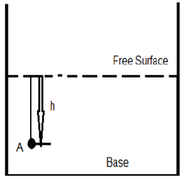

a) ostaje isti
b) poveća se
c) smanji se
d) postaje nula
C

26. Ako je tlak u točki 1 m vode, kolika će biti njegova vrijednost u ulju? (Uzmite da je ρ ulja 800 kg/m³)
a) 0,8
b) 1
c) 1,25
d) 2.5
C
27. Čaša se puni tekućinom gustoće ρ do visine h. Ako se polovica tekućine zamijeni jednakim volumenom druge tekućine dvostruke gustoće, kolika će biti promjena tlaka na dnu?
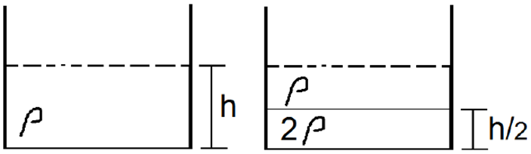
a) povećat će se za ρgh
b) smanjit će se za ρgh
c) povećat će se za ρgh = 2
d) smanjit će se za ρgh = 2
C

28. Kockasta posuda (svaka stranica 30 cm) potpuno je napunjena vodom. A je točka 25 cm iznad dna tako da tlak u točki A iznosi P. Na kojoj će visini (u cm) od dna tlak biti 2P?
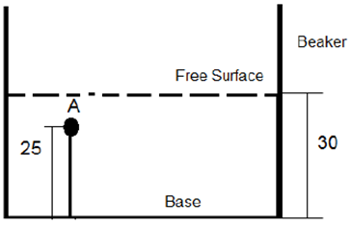

a) 20
b) 15
c) 12.5
d) 10
A

29. Zatvoreni spremnik (visine 5 m) djelomično se puni kapljevinom kao što je prikazano. Ako je tlak zraka iznad kapljevine 2 bara, pronađite tlak na dnu spremnika. Pretpostavimo da se gustoća tekućine mijenja prema sljedećem odnosu: ρ= 900 + 2 / (y)^{1/2} gdje je y visina od dna.
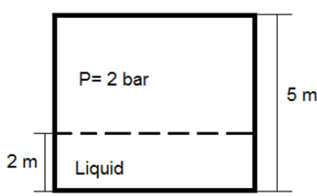

a) 2.12 bar
b) 2.15 bar
c) 2.18 bar
d) 2.5
C

30. Tri čaše 1, 2 i 3 različitih oblika drže se na vodoravnom stolu i pune su vodom do visine h. Ako su tlakovi u dnu čaša P₁, P₂ i P₃, koji od sljedećih odnosa ih povezuje?
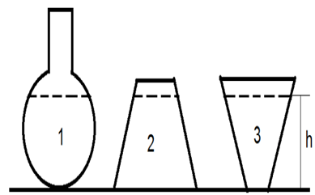
a) P₁> P₂> P₃
b) P₁< P₂< P₃
c) P₁ = P₂ = P₃
d) P₁> P₂< P₃
C

31. Čaša se puni tekućinom gustoće ρ = 1000 kg/m³ kako je prikazano na slici. Kolika će biti razlika tlaka (u kN/m²) između dviju točaka A i B, 30 cm ispod i 10 cm desno od točke A?
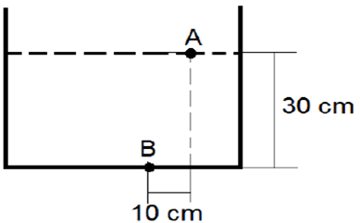

a) 2,94
b) 3,55
c) 4,54
d) 5,51
A

32. Držač čajnika dug je 10 cm i nagnut pod kutom od 60º prema okomici. Središte dna držača nalazi se 2 cm iznad dna posude. Voda se ulije u čašu tako da je njome ispunjena polovica držača. Koliki će biti apsolutni tlak na dnu posude ako je atmosferski tlak 101,3 kPa?
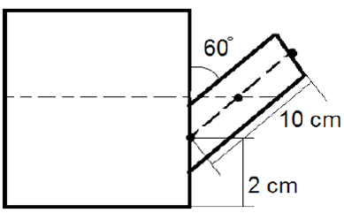

a) 101.3
b) 101,5
c) 101,7
d) 101,9
C

33. Spremnik visine 3 m potpuno je napunjen vodom. Potom se ispuste dvije trećine tekućine i u spremnik se ulije jednaka količina dvije druge tekućine koje se ne miješaju gustoće 800 kg/m³ i 1200 kg/m³. Za koliki će se postotak promijeniti tlak na dnu spremnika?
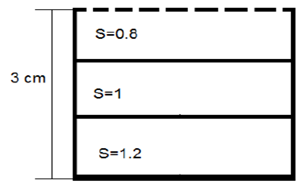

a) 0%
b) 5% više
c) 5% niže
d) 10% više
A

34. Čaša visine 15 cm potpuno je napunjena vodom. Potom se izliju dvije trećine tekućine i u spremnik se ulije jednaka količina dvije druge tekućine koje se ne miješaju gustoće 800 kg/m³ i 1200 kg/m³. Koliki će biti tlak (u Pa) u točki smještenoj na polovici visine čaše?
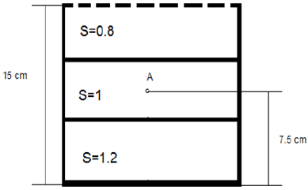

a) 588,6
b) 637,65
c) 735,75
d) 833,85
B

35. Čaša visine h potpuno je napunjena vodom. Zatim se dvije trećine tekućine zamijene drugom tekućinom. Ako se tlak na dnu čaše udvostruči, kolika je gustoća ρ izlivene tekućine?
a) 5000 kg/m³
b) 1000 kg/m³
c) 2000 kg/m³
d) 2500 kg/m³
D

36. Čaša, djelomično napunjena tekućinom gustoće 1000 kg/m3, okreće se za kut 30 °, kako je prikazano na slici. Ako tlak u točki B postane 12 kPa, kolika je vertikalna udaljenost od točke A do točke B u m?
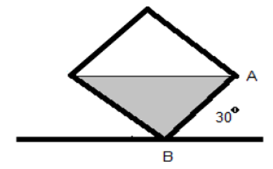
a) 2.35
b) 2.45
c) 2.65
d) 2.75
B

37. Čaša visine 15 cm djelomično je napunjena tekućinom gustoće 1000 kg/m3 i okreće se za kut θ kako je prikazano. Ako tlak u točki B postane 503 Pa, kolika će biti vrijednost θ?
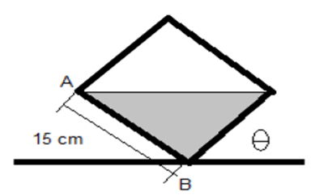
a) 30 º
b) 50 º
c) 60 º
d) 70 º
D

38. Čaša visine 30 cm djelomično je napunjena tekućinom gustoće 1000 kg/m3 i okreće se za kut θ kako je prikazano. U tom trenutku (lijeva slika) utvrđeno je da je tlak u točki B 503 Pa. Za koji kut treba povećati θ tako da se tlak u B prepolovi?
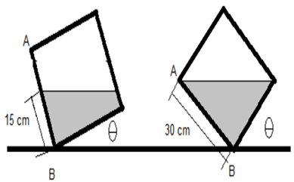
a) 12 º
b) 15 º
c) 17 º
d) 20 º
B

39. Za koju će visinu živinog stupca tlak unutar plina biti 40 cm Hg vakuuma?
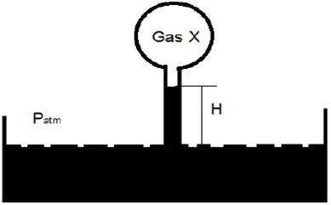
a) 36
b) 40
c) 76
d) 116
B

40. Diferencijalni manometri su uređaji koji se koriste za mjerenje razlike tlaka.
a) Točno
b) Netočno
A

41. Udaljenost koju prelazi tekućina bit će veća kod kojeg tipa manometra?
a) Nagnuti manometar
b) Vertikalni manometar
c) Horizontalni manometar
d) Niti jednog od spomenutih
C

42. Kockasta čaša do pola je napunjena vodom. Za koji će se postotak povećati hidrostatska sila na jednoj od okomitih stranica čaše ako je potpuno napunjena?
a) 100
b) 200
c) 300
d) 400
A

43. Za koji će se faktor smanjiti hidrostatska sila na jednoj od okomitih stranica čaše ako se visina stupca tekućine prepolovi?
a) ¹ ⁄ ₂
b) ¹ ⁄ ₃
c) ¹ ⁄ ₄
d) ² ⁄ ₃
A

44. Jednaki volumen dviju tekućina gustoće ρ₁ i ρ₂ ulijeva se u dvije identične kockaste čaše. Hidrostatske sile na odgovarajućoj vertikalnoj strani čaša su F₁, odnosno F₂. Ako je ρ₁> ρ₂, koji će biti točan odnos između F₁ i F₂?
a) F₁> F₂
b) F₁ ≥ F₂
c) F₁< F₂
d) F₁ ≤ F₂
A

45. Koji je od sljedećih ispravan odnos između težišta (G) i središta tlaka (P) ravnine uronjene u tekućinu?
a) G je uvijek ispod P
b) P je uvijek ispod G
c) G je ili na P ili ispod njega.
d) P je ili na G ili ispod njega.
D

46. ​​Čaša sadrži vodu do visine h. Na kojem će se mjestu nalaziti težište horizontalnih komponenti tlaka?
a) ^{h}⁄₃ od površine
b) ^{h}⁄₂ od površine
c) ^{2h}⁄₃ od površine
d) ^{h}⁄₆ od površine
C

47. Kockasti spremnik potpuno je napunjen vodom. Kakav će biti omjer hidrostatske sile koja djeluje na dnu i na bilo koju od okomitih stranica? (računajući po jediničnoj površini)
a) 1 : 1
b) 2 : 1
c) 1 : 2
d) 3 : 2
B

48. Pravokutno tijelo širine b i visine d potopljeno je okomito u vodu, tako da je gornji rub tijela na dubini h od slobodne površine. Koji će biti izraz za dubinu težišta (G)?
a) h
b) h + d
c) h + ^{d} ⁄ ₂
d) h + d/2
C

49. Kvadratna ploča (svaka stranica je 2 m) potopljena je okomito u vodu tako da je gornji rub ploče na dubini od 0,5 m od slobodne površine. Koliki će biti ukupni tlak vode na ploči (u kN)?
a) 19,62
b) 39,24
c) 58,86
d) 78,48
C

50. Kvadratna ploča (svaka stranica je 2 m) sa središnjom rupom promjera 1 m potopljena je okomito u vodu tako da je gornji rub ploče na dubini od 0,5 m od slobodne površine. Koliki će biti ukupni tlak vode na ploči (u kN)?

a) 15,77
b) 31,54
c) 47,31
d) 63.08
C

51. Kvadratna ploča (svaka stranica je 2 m) potopljena je okomito u vodu tako da je gornji rub ploče na dubini od 0,5 m od slobodne površine. Kolika će biti dubina središta tlaka (u m)?
a) 1,32
b) 1,42
c) 1,52
d) 1,72
D

52. Gornji i donji rub kvadratne ploče duljine 4 m nalaze se na dubini od 1 m i 3 m u odnosu na vodu. Kolika će biti dubina središta tlaka (u m)?
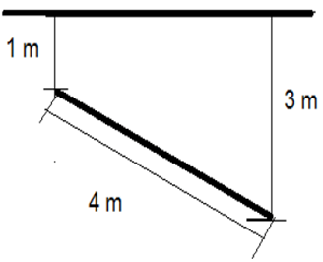

a) 1,33
b) 1,57
c) 2.17
d) 2,33
C

53. Gornji i donji rub kvadratne ploče duljine 4 m nalaze se na dubini od 1 m, odnosno 3 m u vodi. Koliki će biti ukupni tlak na ploči (u kN)?
a) 156,96
b) 235,44
c) 313,92
d) 392,4
C

54. Najveća i najmanja dubina kružne ploče promjera 4 m od slobodne površine vode su 3 m, odnosno 1 m, kako je prikazano. Koliki će biti ukupni tlak u na ploči (kN)?
a) 123
b) 185
c) 246
d) 308
C

55. Najveća i najmanja dubina kružne ploče promjera 4 m od slobodne površine vode je 3 m, odnosno 1 m, kako je prikazano. Kolika će biti dubina središta tlaka (u m)?
a) 1.125
b) 1,25
c) 2.125
d) 2,25
C

56. Najviši i najniži vrh dijagonale kvadratne ploče (svaka stranica je 4 m) su 1 m, odnosno 3 m, kako je prikazano. Kolika će biti sila vode na ploču (u kN)?

a) 78
b) 118
c) 314
d) 196
C

57. Najviši i najniži vrh dijagonale kvadratne ploče (svaka stranica je 4 m) su 1 m, odnosno 3 m, kako je prikazano. Kolika će biti dubina središta tlaka (u m)?
a) 1.08
b) 1,58
c) 2.08
d) 2,58
C

58. Kvadratna ploča (svaka stranica je 2 m) potopljena je okomito u vodu tako da je gornji rub ploče na dubini od 0,5 m od površine vode. Ako je tlak na površini 12 bara (1 bar = 100 kPa), koliki će biti ukupni tlak vode na ploči (u kN)? )?

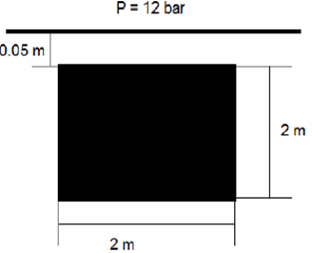
a) 39
b) 59
c) 64
d) 71
C

59. Spremnik se puni s dvije tekućine gustoće ρ₁ i ρ₂ do visine h₁, odnosno h₂. Kolika će biti hidrostatska sila po jedinici širine donje površine AB (u kN)?

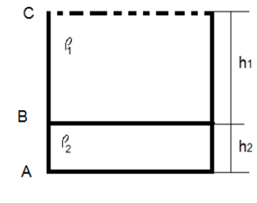
- ρ₂ g(h₁ + h₂)
- ρ₂ g(h₁ + $\frac{h2}{2}$)
- ρ₂ g($\frac{ρ1}{ρ2}$h₁+ $\frac{h2}{2}$)
- ${ ρ_{2} g(\frac{ρ1}{ρ2}h1+ \frac{h2}{2})}^{2}$
C

60. Spremnik se puni s dvije tekućine gustoće ρ i 2ρ do visine h odnosno 2h. Koliki će biti omjer ukupnog tlaka na donjoj stranici AB i na gornjoj stranici BC?
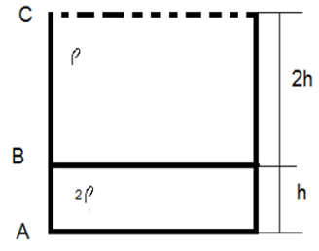
a) 1 : 1
b) 3 : 1
c) 2 : 1
d) 3 : 2
D

61. Na slici su prikazana zglobna vrata duljine 5 m koja podupiru vodeni stupac visine 2,5 m. Kolika bi trebala biti minimalna masa po jedinici širine kako bi vrata bila zatvorena?
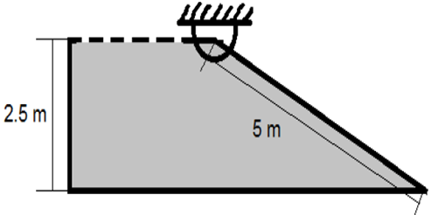
a) 3608
b) 4811
c) 7217
d) 8325
D

62. Veliki spremnik visine h napunjen je tekućinom gustoće ρ. Identičan spremnik se do polovice napuni ovom tekućinom, a drugi do polovice napuni drugom tekućinom gustoće 2ρ, kako je prikazano. Koliki će biti omjer trenutnih brzina pražnjenja kroz mali otvor na dnu spremnika? (pretpostavimo da je promjer otvora zanemariv u usporedbi s visinom stupca tekućine u bilo kojem od spremnika)
63.
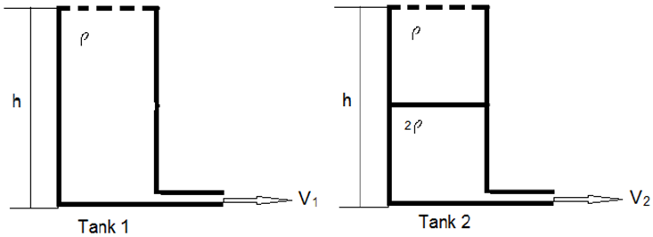

a) 2 : 3
b) 2 : $\sqrt{3}$
c) $\sqrt{2 }$: 3
d) $\sqrt{2 }$: $\sqrt{3}$
D

64. Veliki spremnik visine h do polovice je napunjen tekućinom gustoće ρ, a donja polovica tekućinom gustoće 4ρ. Identičan spremnik se do polovice napuni tekućinom gustoće 2ρ, a donja polovica napuni drugom tekućinom gustoće 3ρ, kako je prikazano. Koliki će biti omjer trenutnih brzina pražnjenja kroz mali otvor na dnu spremnika? (pretpostavimo da je promjer otvora zanemariv u usporedbi s visinom stupca tekućine u bilo kojem od spremnika)
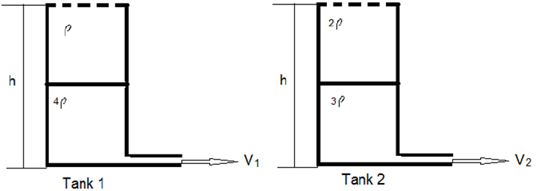
a) 1: 1
b) 1: 2
c) 2: 1
d) 1: 3
A

65. Veliki spremnik napunjen je s tri tekućine gustoće ρ, 2ρ i 3ρ do visine h ⁄ 3. Koji će biti izraz trenutne brzine pražnjenja kroz mali otvor na dnu spremnika? (pretpostavimo da je promjer otvora zanemariv u usporedbi s visinom stupca tekućine)

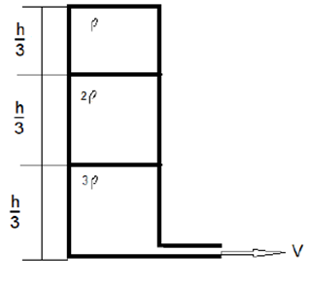
- $\sqrt{gh}$
- $\sqrt{2gh}$
- $2\sqrt{gh}$
- $4\sqrt{gh}$
C

66. Veliki spremnik napunjen je s tri tekućine gustoće ρ, 2ρ i 3ρ do visine od ^{h} ⁄ ₆, ^{h} ⁄ ₃ i ^{h} ⁄ ₂. Koliki će biti omjer trenutne brzine pražnjenja kroz mali otvor na dnu spremnika ako je spremnik napunjen samo tekućinom gustoće ρ? (pretpostavimo da je promjer otvora zanemariv u usporedbi s visinom stupca tekućine)
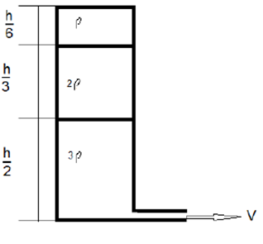
- $\sqrt{2} :\sqrt{3}$
- $\sqrt{4} :\sqrt{3}$
- $\sqrt{7} :\sqrt{4}$
- $\sqrt{2} :\sqrt{28/6}$
D

67. Može li središte tlaka za potopljenu površinu vertikalne ravnine ikad biti iznad težišta?
a) Da
b) Ne
c) Može biti iznad u slučajevima kada je visina površine vrlo velika
d) Niti jedan od spomenutih
B

68. Koji se princip koristi za izračunavanje središta tlaka?
a) Načelo momenta
b) Načelo očuvanja energije
c) Načelo uravnoteženja momenta
d) Niti jedan od spomenutih
C

69. Veličina ukupnog tlaka i središte tlaka neovisni su o obliku površine uronjene ravnine.
a) Točno
b) Netočno
B

70. Kakva je promjena ukupnog tlaka s dubinom za bilo koju potopljenu površinu ako zanemarimo promjenu gustoće?
a) linearna
b) parabolična
c) krivolinijska
d) logaritamska

71. Cjevovod promjera 6 m sadrži zasun ventil. Tlak u središtu cijevi je 25 N/cm². Ako je cijev napunjena uljem gustoće 800 kg/m³, pronađite silu koja djeluje na ventil.
a) 7,06 MN
b) 14,12 MN
c) 3,53 MN
d) 28,24 MN
A

72. Odredite središte tlaka na pravokutnoj ploči osnovice 6 m i visine 6 m kada je vertikalno uronjena u ulje gustoće 750 kg/m³. Osnovica ploče podudara se sa slobodnom površinom ulja.
a) 6 m
b) 3 m
c) 9 m
d) 12 m
B

73. Spremnik sadrži vodu do visine od 0,5 m iznad dna. Na vodu se do visine od 1,5 m puni tekućina gustoće 750 kg/m³ koja se ne miješa sa vodom. Izračunajte ukupni tlak na boku spremnika.
a) 13490 N/m²
b) 35561 N/m²
c) 71122 N/m²
d) 8890 N/m²
A

74. Kružni otvor promjera 6 m na vertikalnoj stijeni spremnika zatvoren je diskom promjera 6 m koji se može okretati oko vodoravne osi koja prolazi kroz središte diska. Izračunajte silu na disku. Središte kružnog otvora nalazi se na dubini od 5 m.
a) 1,38 MN
b) 2,76 MN
c) 5,54 MN
d) 7,85 MN
A

75. Pronađite ukupni tlak na horizontalno položenoj pravokutnoj ploči dimenzija 2 × 3 m uronjenoj u tekućinu gustoće 650 kg/m³ na dubini 6 m od površine.
a) 229 kPa
b) 458 kPa
c) 115 kPa
d) Niti jedan od spomenutih
A

76. Izračunajte ukupni tlak na horizontalno položenu kružnoj ploči promjera 3 m uronjenoj u tekućinu gustoće 750 kg/m³ na dubini 5 m od površine na planetu s gravitacijskim ubrzanjem 7 m/s².
a) 185 kPa
b) 370 kPa
c) 92,5 kPa
d) Niti jedan od spomenutih
A

77. Pravokutna ploča široka 3 m i dugačka 5 m leži u tekućini gustoće 900 kg/m³ tako da njezina ravnina zatvara kut od 45⁰ sa površinom vode, gornji rub je 3 m ispod slobodne površine vode. Odredite ukupnu silu tlaka.
a) 631 kN
b) 173 kN
c) 43,25 kN
d) Niti jedan od spomenutih
A

78. Pravokutna ravnina širine 5 m i duljine 7 m leži u vodi na takav način da joj ravnina zatvara kut 60⁰ sa slobodnom površinom vode. Odredite ukupnu tlačnu silu kada je gornji rub 3 m ispod slobodne površine.
a) 31115 N/m²
b) 6223 N/m²
c) 1555 N/m²
d) Niti jedan od spomenutih
D

79. Kružna ploča promjera 5,0 m uronjena je 1 m ispod slobodne površine. Odredite položaj središta tlaka
a) 3,5 m
b) 5 m
c) 4,5 m
d) 6 m
A

80. Za nagnutu ploču intenzitet tlaka u svakoj točki se razlikuje.
a) Točno
b) Netočno
A

81. Za nagnutu ravninu, u kojem položaju na nju djeluje maksimalni ukupni tlak.
a) Horizontalnom
b) Vertikalnom
c) Nagnutom
d) Niti jednom od spomenutih
B

82. Pravokutni spremnik kreće se vodoravno u smjeru svoje duljine uz konstantno ubrzanje od 3,6 m/s². Ako je spremnik otvoren na vrhu, izračunajte kut površine vode prema horizontali.
a) 20.15
b) 69,84
c) 40,30
d) Niti jedan od spomenutih
A

83. Pravokutni spremnik kreće se vodoravno u smjeru svoje duljine uz konstantno ubrzanje od 4,8 m/s². Duljina spremnika je 7 m, a dubina vode 1,5 m. Ako je spremnik otvoren na vrhu, izračunajte maksimalni intenzitet tlaka na dnu.
a) 6,3 N/cm²
b) 3,15 N/cm²
c) 12,6 N/cm²
d) 1,6 N/cm²
B

84. Pravokutni spremnik kreće se vodoravno u smjeru svoje duljine uz konstantno ubrzanje od 5,5 m/s². Duljina spremnika je 5,5 m, a dubina vode u stanju mirovanja 2 m. Ako je spremnik otvoren na vrhu, izračunajte minimalni intenzitet tlaka na dnu.
a) 3,8 N/m²
b) 4,5 N/m²
c) 5,7 N/m²
d) 2,6 N/m²
B

85. Pravokutni spremnik kreće se vodoravno u smjeru duljine s konstantnim ubrzanjem od 4,5 m/s². Duljina, širina i dubina vode u spremniku su 7 m, 3 m i 2,5 m. Ako je spremnik otvoren na vrhu, izračunajte ukupnu silu zbog vode koja djeluje na viši tlak na kraju spremnika.
a) 247 kN
b) 214 kN
c) 428 kN
d) 435 kN
A

86. Spremnik u kojem se nalazi voda do dubine od 500 mm kreće se vertikalno prema gore uz konstantno ubrzanje od 2,45 m/s². Nađite silu koja djeluje na tekućinu gustoće 650 kg/m³ na bočnoj strani spremnika, širina spremnika je 1m.
a) 996,1 N
b) 1992.2 N.
c) 498,06 N
d) 124,5 N
A

87. Spremnik koji sadrži vodu dubine od 750 mm kreće se vertikalno prema dolje uz konstantno ubrzanje od 3,45 m/s². Nađite silu kojom djeluje tekućina gustoće 850 kg/m³ na bočnu stranu spremnika. Širina spremnika je 2m.
a) 3040 N.
b) 5365 N.
c) 1341 N.
d) 4024 N
A

88. Spremnik s vodom do dubine od 650 mm miruje. Pronađite silu kojom tekućina gustoće 550 kg/m³ djeluje na bočnu stranu spremnika, širina spremnika je 1,5 m.
a) 1709,9 N.
b) 3419,4N
c) 6838,8 N
d) 1367,75 N.
A

89. Raspored tlakova po dnu spremnika ostaje isti, čak i ako se spremnik pomiče stalnim vodoravnim ubrzanjem.
a) Točno
b) Netočno
B

90. Doći će do razvoja posmičnog naprezanja uslijed dinamičnog kretanja spremnika ili posude.
a) Točno
b) Netočno
B

91. Ako se spremnik kreće vertikalno, koja je njegova komponenta izložena maksimalnom ukupnom tlaku?
a) Donji dio vertikalnih zidova
b) Gornji dio vertikalnih zidova
c) Dno
d) Niti jedan od spomenutih
C

92. Kako se u stacionarnoj tekućini mijenja tlak tekućine?
a) Samo s dubinom
b) Samo u vodoravnom smjeru
c) I s dubinom i u vodoravnom smjeru
d) Ni s dubinom ni u vodoravnom smjeru
A

93. Što od navedenog ne može biti vrijednost apsolutnog tlaka tekućine u bilo kojoj točki?
a) 0
b) 1,013 bara
c) - 1 bar
d) 200 bara
C

94. Student želi pronaći apsolutni tlak vode u točki ispod površine vode. Ima barometar i manometar. Barometar očitava 1,3152 bara, dok mjerač tlaka manometra očitava 0,3152 bara. Koji je apsolutni tlak? (Pretpostavimo da je tlak na jednom kraju manometra atmosferski.)
a) 1 bar
b) 1,6304 bara
c) 0,3152 bara
d) 1,3152 bara
B

95. U U-cijevnom manometru jedan je kraj otvoren prema atmosferi, a drugi kraj pričvršćen na plin pod tlakom manometra 40 kPa. Visina stupca tekućine na atmosferskoj strani je 60 cm, a na plinskoj 30 cm. Upotrijebljena manometrijska tekućina je: (Uzmite g = 9,8 m/s²).
a) Voda
b) Tekući amonijak
c) Ulje
d) Živa
D

96. U živinom manometru s U-cijevi jedan je kraj izložen atmosferi, a drugi kraj povezan s plinom pod tlakom. Utvrđeno je da mjerni tlak plina iznosi 40 kPa. Potom zamijenimo manometrijsku tekućinu s vodom. Visinska razlika mijenja se za: (ρ žive = 13600 kg/m³, ρ voda = 1000 kg/ m³).
a) 1260%
b) 92,64%
c) Ostaje nepromijenjena (0%)
d) 13,6%
A

97. Oba kraja U-cijevnog manometra izložena su atmosferi. Postoji mogućnost da visinska razlika manometra nije nula. Točno ili netočno?
a) Točno
b) Netočno
B

98. Donja slika prikazuje nagnuti U-cijevni živin manometar. Vertikalni kraj cijevi izložen je plinu manometra 50 kPa, a kosi kraj atmosferi. Nagnuti dio cijevi nalazi se pod kutom od 30º u odnosu na horizontalu. Pronađite vrijednost h (u cm) (uzmite g = 9,8 m/ s³, ρ žive = 13600 kg/m³)
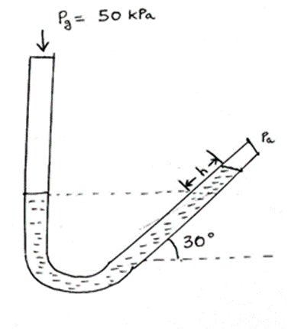
a) 60
b) 50
c) 75
d) 25
C

99. U dolje prikazanom manometru kao manometrijske tekućine koriste se 2 tekućine koje se ne miješaju, živa (ρ = 13600 kg/m³) i voda (ρ = 1000 kg/m³). Kraj vode je izložen atmosferi (100 kPa), a živin kraj plinu. U ovom je položaju sučelje između tekućina u najdonjoj točki manometra. Zanemarite širinu cijevi manometra i polumjer zakrivljenosti. Utvrđeno je da vrijednost h iznosi 9,45 m. Visina stupca žive iznosi 75 cm. Pronađite manometarski tlak plina. (g = 9,8 m/s²)
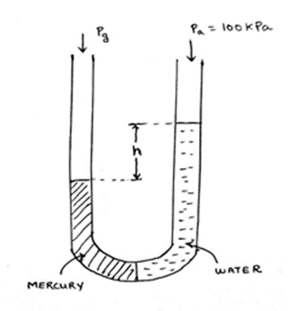
a) 0 kPa
b) 50 kPa
c) 200 kPa
d) 100 kPa
D

101. Nađite položaj hvatišta sile uzgona za drveni blok širine 3,5 m i visine 1 m, kada vodoravno pluta u vodi. Gustoća drvenog bloka je 850 kg/m³ a njegova duljina je 7,0 m.
a) 0.95
b) 0.85
c) 1.05
d) 1.65
B

102. Kamen teži 450 N u zraku i 200 N u vodi. Izračunajte volumen kamena.
a) .025 m³
b) .05 m³
c) .075 m³
d) Ništa od navedenog
A

103. Tijelo dimenzija 2,7 m * 3,8 m * 2,5 m teži 2500 N u vodi. Izračunajte njegovu težinu u zraku.
a) 254.12 kN
b) 508.25 kN
c) 101.65 kN
d) 127.06 kN
A

104. Izračunajte gustoću metalnog tijela koje pluta na granici žive gustoće 13 600 kg/m³ i vode tako da se 40 % njegovog volumena nalazi u živi i 60% u vodi.
a) 6040 kg/m³
b) 12080 kg/m³
c) 24160 kg/m³
d) 3020 kg/m³
A

105. Koji je glavni uzrok djelovanja sile uzgona na tijelo uronjeno djelomično ili u potpunosti u tekućinu?
a) Istiskivanje tekućine zbog potopljenog tijela
b) Nastajanje sile uslijed dinamičkog djelovanja
c) Unutarnje posmične sile koje smanjuju vanjske sile
d) Ništa od navedenog
A
106. Kako relativno gušći objekt može plutati na tekućini manje gustoće?
a) Mijenjanjem oblika
b) Promjenom sila koje djeluju na objekt
c) Promjenom posmičnih sila koje djeluju na objekt
d) Ništa od navedenog
A

107. Što se događa sa silom uzgona koja djeluje na zračni brod (cepelin) dok se podiže u zrak obzirom na promjenu gustoće zraka?
a) Sila uzgona se povećava
b) Sila uzgona se smanjuje
c) Sile uzgona ostaje ista
d) Sila uzgona se prvo povećava, a zatim smanjuje
B

108. Kako se balon diže u zrak tako se njegov volumen povećava te na kraju poprima stabilnu visinu i ne može se dalje dizati.
a) Točno
b) Netočno
A

109. Podmornice koriste princip 'uzgona' da bi mijenjale dubinu svog položaja.
a) Točno
b) Netočno
A

110. Koja se metoda koristi isključivo u mehanici tekućina?
a) Lagrangeova metoda
b) Eulerova metoda
c) Lagrangeova i Eulerova metoda
d) Ni Lagrangeova ni Eulerova
B

111. Posuda je napunjena vodom do određene visine kao što je prikazano na slici. Ako se dozvoli da se voda ispušta kroz malu cijev (konstantnog promjera), koja će vrsta tečenja biti u cijevi?
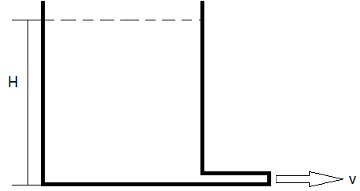

a) Stacionarno i jednoliko
b) Nestacionarno i jednoliko
c) Stacionarno i nejednoliko
d) Nestacionarno i nejednoliko
B

112. Posuda sadrži vodu do određene visine kao što je prikazano na slici. Ako se dozvoli da se voda ispušta kroz malu mlaznicu, koja će vrsta tečenja biti u cijevi?
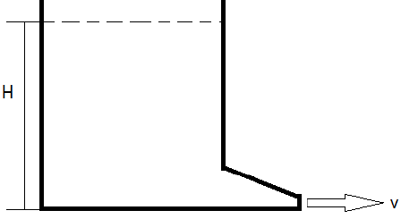
a) Stacionarno i jednoliko
b) Nestacionarno i jednoliko
c) Stacionarno i nejednoliko
d) Nestacionarno i nejednoliko
D

113. Posuda sadrži vodu do određene visine kao što je prikazano na slici. Ako se dozvoli da se voda ispušta kroz mali difuzor, koja će vrsta tečenja biti u cijevi?
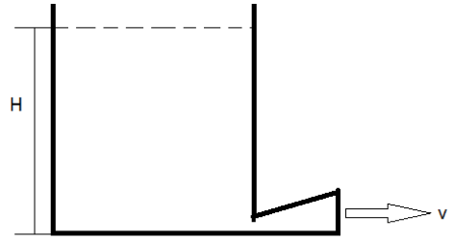
a) Stacionarno i jednoliko
b) Nestacionarno i jednoliko
c) Stacionarno i nejednoliko
d) Nestacionarno i nejednoliko
D

114. Koja vrsta tečenja se može usvojiti za strujanje tekućine u cijevi konstantnog presjeka?
a) Stacionarno
b) Nestacionarno
c) Jednoliko
d) Nejednoliko
C

115. Koja je od sljedećih tvrdnji istinita u pogledu jednodimenzionalnog i dvodimenzionalnog oblika strujanja?
a) Strujanje u cijevi se uzima kao jednodimenzionalni oblik strujanja
b) Strujanje u cijevi se uzima kao dvodimenzionalni oblik strujanja
c) Strujanje u cijevi se uzima kao jednodimenzionalni kad se uzimaju u obzir prosječni parametri toka
d) Strujanje u cijevi se uzima kao dvodimenzionalni kad se uzimaju u obzir prosječni parametri toka
C

116. Koja je od sljedećih tvrdnji istinita?
a) Strujanje je vrtložno unutar graničnog sloja i bezvrtložno izvana
b) Strujanje je bezvrtložno unutar graničnog sloja, a vrtložno izvana
c) Strujanje je vrtložno i unutar i izvan graničnog sloja
d) Strujanje je bezvrtložno i unutar i izvan graničnog sloja
A

117. Promatraju se tri strujanja označena brojevima 1,2 i 3. Reynoldsov broj za ta strujanja je redom: 100, 1000 i 10 000. Koji od navedenih strujanja je laminaran?
a) Samo 1
b) Samo 1 i 2
c) 1, 2 i 3
d) Samo 3
B

118. Kakav će biti oblik trajektorije za jednodimenzionalno strujanje?
a) Pravac
b) Parabola
c) Hiperbola
d) Elipsa
A

119. Svaki puta kada pogledamo dim iz dimnjaka u nestacionarom polju strujanja ustvari opažamo?
(a) trajektorije čestica
b) strujnice čestica
c) trag čestica
d) strujnice i trajektorije čestica
C

120. Vektor brzine je:
a) Duž strujnice
b) Tangenta na strujnicu
c) Duž trajektorije
d) Tangenta na trajektoriju
B

121. Što je od sljedećeg točno?
a) Strujnica može presijecati samu sebe i dvije strujnice se mogu presijecati
b) Strujnica se ne može sama presijecati, ali se dvije strujnice mogu presijecati
c) Strujnica se može sama presijecati, ali se dvije strujnice ne mogu presijecati
d) Strujnica se ne može sama presijecati i dvije strujnice se ne mogu presijecati
D

122. Ako se kroz tri seta strujnica A, B i C promatraju presjeci 1 i 2, koji će set predstavljati ubrzani protok od 1 do 2?
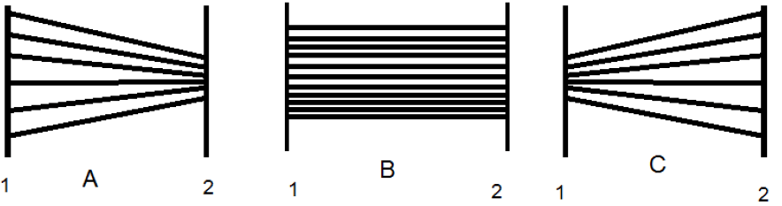
a) A
b) B
c) C
d) Niti jedan od navedenih
A

123. Promatraju se strujnice čestica u strujanju tekućine. Ako raspodjela strujnica i nakon nekog vremena ostaje ista, o kakvoj vrsti tečenja je riječ?
a) Stacionarno
b) Nestacionarno
c) Jednoliko
d) Nejednoliko
A

124. Ako su strujnice u toku paralelne jedne s drugima, o kakvoj vrsti tečenja se radi?
a) Stacionarno
b) Nestacionarno
c) Jednoliko
d) Nejednoliko
C

125. Što je od sljedećeg točno?
a) Gibanje tekućina može biti duž strujnica ili presijecanjem strujnica
b) Gibanje tekućina može biti duž strujnica, ali nikad presijecanjem strujnica
c) Gibanje tekućina ne može biti duž strujnica, ali može presijecanjem strujnica
d) Gibanje tekućina ne može biti ni duž strujnica ni presijecanjem strujnica
B

126. Što je od sljedećeg točno?
a) Trajektorije definiraju gibanje određenog broja čestica u jednom određenom trenutku, a strujnice gibanje pojedine čestice u nekom trenutku vremena
b) Trajektorije definiraju gibanje određene čestice za niz sukcesivnih trenutaka a strujnice gibanje niza čestica u jednom trenutku
c) Trajektorije i strujnice vode brigu o broju čestica u jednom vremenskom trenutku
d) Trajektorije i strujnice vode brigu o čestici u određenim vremenskim trenucima
B

127. Put po kojem izlazi dim iz dimnjaka (poveznica čestica koje su izašle na istom mjestu iz dimnjaka) predstavlja se:
a) Trajektorijom
b) Strujnicom
c) Tragom
d) Strujnom cijevi
C

128. Što je od navedenog točno?
a) U stacionarnom tečenju, trajektorije i strujnice su identične
b) U stacionarnom strujanju, trajektorije i tragovi su identični
c) U stacionarnom tečenju, tragovi i strujnice su identične
d) U stacionarnom strujanju, trajektorije, strujnice i tragovi su identični
D

129. Što je od navedenog točno?
a) Ne postoji tečenje okomito na strujnu cijev
b) Ne postoji tečenje duž strujne cijevi
c) Ne postoji tečenje ni okomito ni duž cijevi
d) Postoji tečenje i okomito i duž strujne cijevi
A

130. Ako tekućina ulazi u cijev promjera d brzinom v, kolika će biti brzina na izlazu ako se promjer smanji na 0,5 d?
a) v
b) 0.5v
c) 2v
d) 4v
D

131. Jednadžba kontinuiteta temelji se na principu:
a) očuvanja mase
b) očuvanja momenta
c) očuvanja energije
d) očuvanja sile
A

132. Dvije cijevi promjera d₁ i d₂ spoje se u cijev promjera d. Ako tekućina teče brzinama v₁ i v₂ u dvije cijevi, kolika će biti brzina protoka u trećoj cijevi?
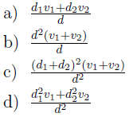
D

133. Dvije cijevi promjera d₁ i d₂ spoje se u cijev promjera 2d. Ako tekućina teče brzinama v₁ i v₂ u dvije cijevi, kolika će biti brzina protoka u trećoj cijevi?
a) v₁ + v₂
b) v₁ + v₂/2
c) v₁ + v₂/4
d) 2(v₁ + v₂)
C

134. Dvije cijevi, svaka promjera d, spoje se i tvore cijev promjera D. Kakav bi trebao biti odnos između d i D tako da brzina protoka u trećoj cijevi postane dvostruko veća od brzine u svakoj od dvije cijevi?
a) D = d
b) D = 2d
c) D = 3d
d) D = 4d
A

135. Dvije cijevi, svaka promjera d, spoje se i tvore cijev promjera D. Kakav bi trebao biti odnos između d i D tako da brzina protoka u trećoj cijevi postane upola manja od brzine u svakoj od dvije cijevi?

a) D = d/2
b) D = d/3
c) D = d/4
d) D = d/5
A

136. U dvodimenzionalnom strujanju, komponente brzine duž osi X (Y=0) i osi Y (X = 0) su u = ax² + bxy + cy² i v = cxy. Koji uvjet treba biti zadovoljen uz pretpostavku strujanja nestlačive tekućine (div v = 0)?
a) a + c = 0
b) b + c = 0
c) 2a + c = 0
d) 2b + c = 0
C

137. U dvodimenzionalnom strujanju, komponente brzine duž osi X (Y=0) i osi Y (X = 0) su u = axy and v = bxx + cyy. Koji uvjet treba biti zadovoljen uz pretpostavku strujanja nestlačive tekućine (div v = 0)?
a) a+b=0
b) a+c=0
c) a+2b=0
d) a+2c=0

138. U dvodimenzionalnom strujanja, komponente brzine duž osi X (Y=0) i osi Y (X=0) su u = axy + bxy i v = bx² + cy². Koji uvjet treba biti zadovoljen uz pretpostavku strujanja nestlačive tekućine (div v = 0)?
a) (a + b)x + (c + d)y = 0
b) (a + c)x + (b + d)y = 0
c) (2a + b)x + (c + 2d)y = 0
d) (2a + c)x + (b + 2d)y = 0
D

139. U dvodimenzionalnom strujanju, komponenta brzine duž osi X i osi Y su u = ax² + bxy i v = bxy + ay². Primjena uvjeta za strujanje nestlačive tekućine (div v = 0):
a) neovisno o konstantama (a; b), ali ovisno o varijablama (x; y)
b) neovisno o varijablama (x; y), ali ovisno o konstantama (a; b)
c) neovisno o konstantama (a; b) i varijablama (x; y)
d) ovisi i o konstantama (a; b) i o varijablama (x; y)
A

140. U dvodimenzionalnom strujanju komponente brzine duž osi X (Y=0) i osi Y (X=0) su u = ay² + bxy i v = ax² + bxy. Koji uvjet treba biti zadovoljen uz pretpostavku strujanja nestlačive tekućine (div v = 0)?
a) a + b = 0
b) a – b = 0
c) x + y = 0
d) x – y = 0
C

141. U vodoopskrbnom sustavu voda teče iz cijevi 1 i 2 i izlazi iz cijevi 3 i 4, kao što je prikazano. Ako sve cijevi imaju jednak promjer, što je od navedenog točno?
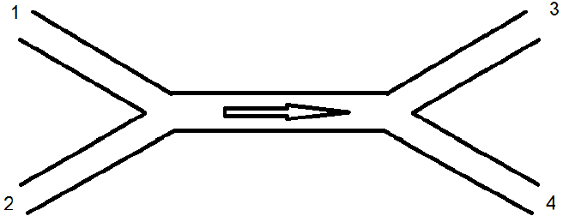

a) zbroj brzina strujanja u 1 i 2 jednak je onom u 3 i 4
b) zbroj brzina strujanja u 1 i 3 jednak je onom u 2 i 4
c) zbroj brzina strujanja u 1 i 4 jednak je onom u 2 i 3
d) brzine strujanja u 1 i 2 jednake su brzinama strujanja u 3 i 4
A

142. Kojom metodom analize strujanja fluida opisujemo parametre gibanja u određenoj točki?
a) Lagrangeovom metodom
b) Eulerovom metodom
c) Analizom kontrolnog volumena
d) Niti jedna od spomenutih
B

143. Koja se metoda najčešće koristi u mehanici tekućina za analizu strujanja?
a) Lagrangeova metoda
b) Eulerova metoda
c) Analiza kontrolnog volumena
d) Niti jedna od spomenutih
B

144.U nestacionarnom tečenju, parametri protoka se mijenjaju u odnosu na položaj.
a) Točno
b) Netočno
B

145 Jednoliko tečenje se definira kao tip tečenja u kojem je lokalno ubrzanje nula:
a) Točno
b) Netočno
B

146. U laminarnom tečenju čestice tekućine se ne miješaju:
a) Točno
b) Netočno
A

147. Vrtlozi koji nastaju u turbulentnom strujanju glavni su uzrok gubitka energije
a) Točno
b) Netočno
A

148. Ako je brzina funkcija dviju koordinata prostora u ovisnosti o vremenu, tada je strujanje tekućine trodimenzionalne prirode.
a) Točno
b) Netočno
B

149. Jednadžba kontinuiteta temelji se na pretpostavci :
a) Zakona o očuvanju energije
b) Zakona o očuvanju mase
c) Zakona o očuvanju količine gibanja
d) Ništa od navedenog
B

150. Jednadžba kontinuiteta primjenjiva je samo na nestlačivu tekućinu.
a) Točno
b) Netočno
B

151. Kako se smanjenje površine prilikom tečenja nestlačive tekućine odražava na brzinu?
a) Brzina se povećava
b) Brzina se smanjuje
c) Brzina se prvo povećava, a zatim smanjuje
d) Brzina se prvo smanjuje, a zatim povećava
A

152. Promjer cijevi u presjeku 1 iznosi 8 cm, a u presjeku 2 iznosi 13 cm. Izračunajte protok kroz cijev ako je brzina vode u presjeku 1 6 m/s, te iz toga izračunajte brzinu u presjeku 2.
a) 2.27 m/s
b) 4.54 m/s
c) 1.13 m/s
d) 3.25 m/s
A

153. Jednadžba kontinuiteta može se koristiti samo prilikom računanja s konzervativnim oblikom strujanja.
a) Točno
b) Netočno
A

154. Promjer cijevi u presjeku 1 je 9 cm. Ako je brzina vode koja prolazi kroz cijev u presjeku 1 jednaka 4,8 m/s, a u presjeku 2 je 9 m/s, izračunajte površinu presjeka 2.
a) 33.93 m²
b) 67.86 m²
c) 16.96 m²
d) 38.66 m²
A

155. Da bi protok bio fizikalno moguć, mora prvenstveno zadovoljiti koju jednadžbu?
a) Jednadžbu očuvanja energije
b) Jednadžbu očuvanja mase ili jednadžbu kontinuiteta
c) Jednadžbu očuvanja količine gibanja
d) Niti jednu od spomenutih
B

156. Vektor brzine u tekućini dan je sa V = 5x⁴ + 3y² + 2z (m/s). Koje je njegovo ubrzanje u točki (1,3,4)?
a) 40 m/s²
b) 20 m/s²
c) 60 m/s²
d) 80 m/s²
A

157. Konvektivno ubrzanje nije moguće pronaći ako jednadžba strujanja tekućine ne zadovoljava jednadžbu kontinuiteta, ali se može naći lokalno ubrzanje.
a) Točno
b) Netočno
B

158. Lokalno ubrzanje ima konstantnu vrijednost za stacionarno tečenje:
a) Točno
b) Netočno
B

159. Ukupno ubrzanje ima istu vrijednost kao i konvektivno ubrzanje u slučaju nestacionarnog protoka.
a) Točno
b) Netočno
B

160. Konvektivno ubrzanje definirano je kao brzina promjene brzine u jednom protjecajnom profilu
a) Točno
b) Netočno
B

161. Kada se element tekućine samo mijenja prostornu koordinatu, o kakvoj vrsti kretanja se radi?
a) Linearna translacija
b) Linearna deformacija
c) Kutna deformacija
d) Rotacija
A

162. Kada se elementu tekućine mijenja volumen, o kakvoj vrsti kretanja se radi?
a) Linearna translacija
b) Linearna deformacija
c) Kutna deformacija
d) Rotacija
B

163. Ako postoji promjena kuta između susjednih stranica djelića tekućine, prosječna vrijednost predstavlja:
a) Linearnu translaciju
b) Linearnu deformaciju
c) Kutnu deformaciju
d) Rotaciju
C

164. Kolika je intenzitet rotora vektora brzine strujanja, odnosno rotacije ili vrtložnosti?
a) Dvije kutne brzine
b) Tri kutne brzine
c) Dvije i pol kutne brzine
d) Isto kao i kutna brzina
A

165. Što od navedenog NIJE vrsta sile koja se razmatra u Navier-Stokesovoj jednadžbi?
a) Gravitacijska sila
b) Sila tlaka
c) Sila površinskog naprezanja
d) Viskozna sila
C

166. Koja je od sljedećih jednadžbi rezultat očuvanja količine gibanja za bezviskozne stacionarne tokove?
a) Bernoullijeva jednadžba
b) Navier-Stokesova jednadžba
c) Prvi zakon termodinamike
d) Eulerova jednadžba
D

167. Voda struji kroz cijev brzinom 2 m/s. Očitanje na tlakomjeru je 2 bara (20 m vodnog stupca). Os cijevi nalazi se na 2 m vertikalne udaljenosti od referentne razine. Koji je iznos piezometarske visine. (pretpostavi idelanu tekućinu, gustoća vode= 1000 kg/m3).
a) 22.4 m
b) 22.6 m
c) 20.4 m
d) 20.6 m
A

168. Student želi pronaći brzinu strujanja zraka kroz cijev. Ima mjerni uređaj koji prikazuje samo dinamički tlak u vidu visine stupca žive od 0,018 mm Hg. Ako pretpostavimo da je gustoća zraka 1,225 kg/m³, izračunajte brzinu V zraka (ρ od Hg = 13600 kg/m³).
a) 4 m/s
b) 2 m/s
c) 20 m/s
d) 40 m/s
B

169. Što mjeri Pitotova cijev? Po kojem principu djeluje Pitotova cijev?
a) Pritisak, Bernoullijev princip
b) Brzina, Bernoullijev princip
c) Tlak, Eulerova jednadžba
d) Brzina, Eulerova jednadžba
A

170. Donja slika prikazuje cijev kružnog presjeka promjera 5 cm na lijevom kraju i kvadratnog presjeka duljine dijagonale 5 cm na desnom kraju. Voda ulazi kroz lijevi kraj brzinom 20 m/s, a u desnom završava brzinom V₂. Izračunajte V₂ (zanemarite lnijske gubitke u cijevi).
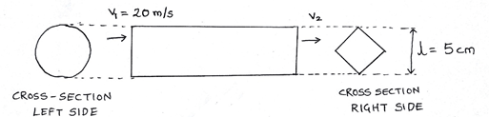
a) v₂ nije moguće izračunati jer nije zadana duljina cijevi
b) v₂ nije moguće izračunati jer nisu dati međupresjeci
c) 31,41 m/s
d) 20 m/s
C
171. U jednadžbi 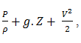 mjerna jedinica veličine E se ne može zapisati kao:
a) m²/s²
b) J/kg
c) Pa/m³
d) kg.m/s²
D

172. Točka u strujanju tekućine u kojoj se tok zaustavio naziva se:
a) Točka pritiska
b) Početna točka
c) Točka separacije
d) Točka stagnacije
D

173. Kad se tekućina podvrgne djelovanju tlaka, moguća je promjena volumena kao posljedica:
a) Procjeđivanja
b) Kohezije
c) Adhezije
d) Kompresibilnosti
D

174. O čemu ovisi kinematička viskoznost?
a) Gustoći
b) Pritisku
c) Razini tekućine
d) Strujanju tekućine
A

175. Koja je formula za izračun kinematskog koeficijenta viskoznosti tekućine?
a) Dinamička viskoznost * Temperatura
b) Dinamička viskoznost / gustoća
c) 1 / dinamička viskoznost
d) Gustoća / dinamička viskoznost
B

176. Jednodimenzionalno strujanje može se nazvati i
a) Stacionarno strujanje
b) Strujanje bez transferzalne komponente
c) Jednosliko strujanje
d) Naizmjenično strujanje
B

177. Kako se naziva rezultirajući pritisak tekućine prema gore na uronjeno tijelo?
a) Uzgon
b) Metacentar
c) Potisak
d) Reakcijski tlak
A

178. Na kojoj je temperaturi gustoća vode najveća?
a) 100°C
b) 0°C
c) 5°C
d) 0 K
C

179. Za tekućinu se kaže da je idealna kada je:
a) bezviskozna i nestišljiva
b) Viskozna i stišljiva
c) Viskozna i nestišljiva
d) Nestišljiva
A

180. Ako strujanje ima iste kinematske parametre u bilo kojoj točki uzduž toka, tada se kaže da je to:
a) Jednoliko tečenje
b) Kvazi-statičko tečenje
c) Laminarno tečenje
d) Statičko tečenje
A

181. Navier – Stokesova jednadžba opisuje gibanje:
a) Čvrste materije
b) Neviskozne (idealne) tekućine
c) Viskozne (realne) tekućine
d) Plina
C

182. Froudeov broj ovisi o:
a) Brzini strujanja, ubrzanju gravitacije i karakterističnoj duljini
b) Brzini strujanja i masi
c) Masenom protoku i volumenu
d) Karakterističnoj duljini i volumenu
A

183. Mehanika kontinuuma je grana mehanike koja se bavi:
a) Pojedinim česticama
b) Diskretnim česticama
c) Tekućinama
d) Hidrostatskim tlakom
C

184. U kojoj se od sljedećih primjena može koristiti Navier – Stokesova jednadžba?
a) Automobili
b) Oceanske struje
c) Zrakoplovi
d) Termometar
B

185. Kakav je profil brzina za Poiseuille-ovo strujanje?
a) Nula
b) Konstantan
c) Linearan
d) Kvadratan
D

186. Koje su pretpostavke u pogledu odnosa između tenzora naprezanja i gradijenta brzine kod Newtonovih tekućina?
a) Linearnost i izotropnost
b) Konstantnost
c) Linearnost
d) Nejednolikost
A

187. Koji je uvjet inkompresibilnosti u Navier – Stokesovoj jednadžbi?
a) ∇.u=0
b) ∇.u>0
c) ∇.u<0
d) ∇.u=1
A

188. Profil brzina u Couette-ovom strujanju je:
a) Kvadratan
b) Konstantan
c) Linearan
d) Nula
C

189. Venturimetar se temelji na integralnom obliku Eulerove jednadžbe?
a) Točno
b) Netočno
A

190.Kod istjecanja kroz otvore, u slučaju da je razina vode konstantna i brzina uvijek ostaje konstantna i stoga se može izračunati protok.
a) Točno
b) Netočno
B

191. Izračunajte protok kroz pravokutni otvor širine 3,2 m, visine 1,7 m. Razina vode je je 3,3 m iznad gornjeg ruba otvora. C_{d} uzmite 0,4. Otvor tretirajte kao mali otvor.
a) 19,6 m³/s
b) 58,5 m³/s
c) 67,9 m³/s
d) 78,7 m³/s
A

192. Vrijeme pražnjenja spremnika neovisno je o C_{d} već ovisi samo o tlačnoj visini i ubrzanju Zemljine sile teže.
a) Točno
b) Netočno
B

193. Izračunajte protok vode preko pravokutnog preljeva duljine 1,5 m kad je konstantna visina nad preljevom 275 mm. Koeficijent prelijevanja m = 0,40.
a) 400 lit/s
b) 465 lit/s
c) 383 lit/s
d) 575 lit/s
C

194. Preljevna visina kod pravokutnog preljeva iznosi h_{p}=900 mm. Protok iznosi 300 litara/s. Izračunajte duljinu preljeva kada je m = 0,413.
a) 0.192 m
b) 0.250 m
c) 0.205 m
d) 0.175 m
A

195. Razina vode iznad pravokutnog preljeva iznosi 700 mm. Protok iznosi 200 litara/s. Izračunajte duljinu preljeva kada je m= 0,42.
a) .184 m
b) .265 m
c) .250 m
d) .200 m
A

196. Čiji su rezultati precizniji za male protoke, od pravokutnog preljeva ili trokutastog (Thomsonovog) ?
a) Pravokutnog preljeva
b) Trokutastog (Thomsonovog) preljeva
c) Oba su podjednako točna
d) Pravokutna brana
B

197. Koja je neophodna informacija za izračun protoka preko postojećeg pravokutnog preljeva ili brane?
a) H (preljevna visina)
b) α (α je kut)
c) L
d) Ništa od navedenog
A

198. Koja je mjerna jedinica za posmično naprezanje?
a) N/m³
b) N/mm³
c) N/m
d) Paskal
D

199. Posmično naprezanje uzrokovano je:
a) Trenjem
b) Temperaturom
c) Tlakom
d) Volumenom
A

200. Koja je od sljedećih formula ona za posmično naprezanje?
a) τ = F*A
b) τ = F/A
c) τ = F/m
d) τ = F*m
B

201. Od sljedećih pretpostavki, koja se odnosi na Hagen – Poiseuilleovu jednadžbu?
a) Tekućina je stišljiva
b) Tečenje je jednoliko
c) Tečenje je laminarno
d) Tečenje je turbulentno
C

202. Koja je mjerna jedinica gradijenta tlaka?
a) Pa/m
b) Nm
c) Pa
d) N/m
A

203. Koju vrstu sile stvara naprezanje?
a) Radijalnu silu
b) Vanjsku silu
c) Unutarnju silu otpora
d) Uzdužnu silu
C

204. Hookeov zakon je primjenjiv do koje granice?
a) Točke loma
b) Granice elastičnosti
c) Čvrstoće
d) Granice plastičnosti
B

205. Za potpuno razvijeno strujanje u cijevi, kako se tlak mijenja s duljinom cijevi?

a) Linearno
b) Parabolično
c) Eksponencijalno
d) Konstantno
A

206. Kada problemski zadatak kaže „Brzina strujanja vode u cijevi je 20 m/s“, o kojoj od sljedećih brzina se govori?
a) RMS brzini
b) Srednjoj brzini
c) Apsolutnoj brzini
d) Relativnoj brzini
B

207. Koji od bezdimenzionalnih parametara definira režim strujanja tj. prijelaz iz laminarnog u turbuletno?
a) Prandtlov broj
b) Gradijent tlaka duž cijevi
c) Koeficijent dinamičke viskoznosti
d) Reynoldsov broj
D

208. Kako se definira Reynoldsov broj?
a) Omjer tlakova na ulazu i na izlazu iz cijevi
b) Umnožak brzine strujanja i promjera cijevi podijeljen s kinematičkom viskoznošću tekućine
c) Umnožak gustoće fluida, brzine strujanja i promjera cijevi podijeljen s dinamičkom viskoznošću fluida
d) Omjer sila inercije i sila gravitacije
D

209. Voda struji kroz kružnu cijev brzinom 2 m/s. Promjer cijevi iznosi 14 cm. Kinematičku viskoznost vode uzmite s vrijednošću 10⁻⁶ m²/s, a gustoću vode 1000 kg/m³. Izračunaj Reynoldsov broj.
a) 2,8 * 10⁸
b) 2,8 * 10⁵
c) 2800
d) 28 000
B

210. Tečenje kroz kružnu cijev je laminarno. Zatim se tekućina u cijevi zamjeni s viskoznijom tekućinom i opet prolazi kroz cijev istom brzinom. Što možemo reći o prirodi ovog tečenja?

a) Tečenje će postati turbulentno
b) Tečenje će biti u prijelaznom području
c) Tečenje će ostati laminarno
d) Reynoldsov broj ranijeg tečenja je potreban za odgovor na ovo pitanje
C

211. Koliki može biti najveći promjer cijevi tako da strujanje vode brzinom 1 m/s (kinematski koeficijent viskoznosti iznosi 1E-6 m2/s) bude laminarno? Pretpostavite da je donji kritični Reynoldsov broj 2100.
a) 2.1 mm
b) 21 mm
c) 21 cm
d) 0.21 mm
A

212. Koje od sljedećih strujanja ima najviši kritični Reynoldsov broj ?
a) Strujanje u cijevi
b) Strujanje između paralelnih ploča
c) Strujanje u otvorenom kanalu
d) Strujanje oko sferičnog tijela
A

213. Ako udvostručite kinetičku energiju strijele, za koji faktor se poveća njena brzina?
a) 2
b) 4
c) isti
d) √2
D

214. Koja je funkcija Reynoldsovog broja?
a) Otkriti promjenu tlaka
b) Predvidjeti režime strujanja
c) Temperatura
d) Viskoznost
B

215. Ako se kinetička energija poveća 4 puta u odnosu na svoju početnu vrijednost, za koliko se onda promjeni količina gibanja?
a) 100%
b) 50%
c) 200%
d) 150%
A

216. Kakav je odnos između kinetičke energije (Ek) i količine gibanja (p)? Oznakama su definirani: a- akceleracija; v-brzina; m -masa.
a) Ek = p/v
b) Ek = mva
c) Ek = pv/2
d) Ek = mv
C

217. Loptica za kriket se kreće brzinom 'v' i sudari se s lopticom za stolni tenis (lakša i manja). Nakon elastičnog sudara, kojom će se brzinom kretati loptica za stolni tenis? Oznakom v označena je brzina.
a) v
b) v/2
c) 2v
d) v²
C

218. Prilikom proračuna strujanja realne tekućine u cijevima, što od navedenog ne utječe na iznos koeficijenta linijskih gubitaka trenja?
a) Promjer cijevi
b) Duljina cijevi
c) Viskoznost
d) Težina
D

219. Kako se izračunavaju hidraulički gubici za veći raspon Reynoldsovog broja?
a) Iz Moodyjevog dijagrama
b) Iz stupčastog grafikona
c) Iz raspršenog grafikona
d) Iz histograma
A

220. Darcy – Weisbachova formula daje odnos između:
a) Tlaka i temperature
b) Mase, volumena i tlaka
c) trenja i gubitka tlaka
d) Samo gubitka tlaka
C

221. Koja od sljedećih formula služi za određivanje koeficijenta trenja pri laminarnom strujanju kroz okrugle cijevi? Re označava Reynoldsov broj.
a) 16/Re
b) 64/Re
c) Re/16
d) Re/64
B

222. Pad linije energije uslijed trenja je:
a) Izravno proporcionalan hidrauličkom radijusu
b) Obrnuto proporcionalan brzini
c) Obrnuto proporcionalan hidrauličkom radijusu
d) Izravno proporcionalan gravitacijskoj konstantni
C

223. Ako je A površina, O opseg te V srednja brzina, tada formula za hidraulički promjer (cijevi) glasi:
a) (4A)/O
b) 4AO
c) 4AV
d) 4V
A

224. Što od navedenog uzrokuje lokalne gubitke energije u cijevi?
a) Trenje
b) Toplina
c) Ventili i koljena
d) Temperatura
C

225. Za koliko se promijene lokalni gubitci energije prilikom strujanja tekućine kad se protok udvostruči?
a) Udvostruče se
b) Ostanu isti
c) Utrostruče se
d) Učetverostruče se
D

226. Relativna hrapavost se definira kao (e - apsolutna hrapavost, D- promjer cijevi, m – masa, g - akceleracija sile teže):
a) e/D
b) e*D
c) e/Dm
d) egD
A

227. Koliko iznosi omjer maksimalne i prosječne brzine kada tekućina struji u laminarnom režimu između dvije paralelne ploče?
a) ¼
b) ½
c) ¾
d) 1
B

228. Turbulentna viskoznost je turbulentan prijenos:
a) Tekućine
b) Topline
c) Količine gibanja
d) Tlaka
C

229. Kako se definira formula za kinematski koeficijent viskoznosti tekućine ?
a) količina gibanja / kinematska viskoznost
b) količina gibanja * kinematička viskoznost
c) dinamička viskoznost / gustoća
d) gustoća / dinamička viskoznost
C
230. Koji je uvjet laminarnog strujanja u cijevima?
a) Kad je Reynoldsov broj veći od 2000
b) kad je Reynoldsov broj manji od 2000
c) Kad je gustoća tekućine velika
d) Kad je mala viskoznost
B

231. Koji je uvjet turbulentnog strujanja u cijevima?
a) Kad je Reynoldsov broj veći od 2000
b) kad je Reynoldsov broj manji od 2000
c) Kad je gustoća tekućine mala
d) Kad je velika viskoznost
A

232. Koja je mjerna jedinica za koeficijent dinamičke viskoznosti ($η$)?
a) kgsm⁻²
b) kgms⁻²
c) Nms⁻²
d) Nsm⁻²
D

233. Koji od navedenih izraza definira koeficijent dinamičke viskoznosti?
a) Sila trenja/Površina
b) Sila trenja/(Površina * gradijent brzine)
c) Sila trenja * Površina
d) Sila trenja * Površina/gradijent brzine
B

234. Što od navedenog uzrokuje najveći gubitak u dugom cjevovodu?
a) Gubitak uslijed trenja
b) Gubitak uslijed vodnog udara
c) Gubitak na ulazu
d) Gubitak na izlazu
A

235. Koje svojstvo tekućine predstavlja dominantni uzrok gubitka energije u cijevima?
a) Gustoća
b) Specifična težina
c) Viskoznost
d) Stišljivost
C

236. Otpor trenja tekućina u kretanju je:
a) proporcionalan brzini u laminarnom strujanju i kvadratu brzine u turbulentnom strujanju
b) proporcionalan kvadratu brzine u laminarnom strujanju i brzini u turbulentnom strujanju
c) proporcionalan brzini i u laminarnom i turbulentnom strujanju
d) proporcionalan kvadratu brzine i u laminarnom i turbulentnom strujanju
A

237. Otpor trenja tekućina pri strujanju je:
a) ovisan o tlaku i za laminarna i za turbulentna strujanja
b) neovisan o tlaku i za laminarna i za turbulentna strujanja
c) ovisan o tlaku za laminarna strujanja i neovisan o tlaku za turbulentna strujanja
d) neovisan o tlaku za laminarna strujanja i ovisan o tlaku za turbulentna strujanja
B

238. Otpor trenja tekućina pri strujanju je:
a) obrnuto proporcionalan kvadratu dodirne površine
b) obrnuto proporcionalan dodirnoj površini
c) proporcionalan kvadratu dodirne površine
d) proporcionalan dodirnoj površini
D

239. Što je od sljedećeg točno?
a) otpor trenja ovisan je o karakteristikama dodirne površine
b) otpor trenja neovisan je o karakteristikama dodirne površine
c) otpor trenja ovisan je o karakteristikama dodirne površine za laminarna strujanja, ali je karakteristikama o prirodi dodirne površine za turbulentna strujanja
d) otpor trenja neovisan je o karakteristikama dodirne površine za laminarna strujanja, ali je ovisan o karakteristikama površine za turbulentna strujanja
D

240. Što je od sljedećeg točno?
a) Darcy – Weisbachova formula se općenito koristi za gubitke strujanja u cijevima i otvorenim vodotocima
b) Chezyjeva formula se općenito koristi za gubitke strujanja u cijevima i otvorenim vodotocima
c) Darcy – Weisbachova formula se općenito koristi za gubitke strujanja u cijevima, a Chezyjeva formula za otvorene vodotoke
d) Chezyjeva formula se općenito koristi za gubitke strujanja u cijevima i otvorenim kanalima, a Darcy – Weisbachova formula za gubitke u otvorenim vodotocima
C

241. Tekućina teče kroz cijevi 1 i 2 s istom brzinom strujanja. Ako je omjer njihovih promjera cijevi d₁ i d₂, koliki će biti omjer linijskih gubitaka u dvije cijevi?
a) 3/2
b) 9/4
c) 2/3
d) 4/9
C

242. Tekućina teče kroz dvije slične cijevi 1 i 2. Ako je omjer brzina strujanja v₁ : v₂ = 2 : 3, koliki će biti omjer linijskih gubitaka u te dvije cijevi?
a) 3/2
b) 9/4
c) 2/3
d) 4/9
D

243. Tekućina teče istom brzinom kroz dvije cijevi 1 i 2 jednakog promjera i različitih duljina. Ako je duljina kraće cijevi 1 dvostruko manja od dužine druge cijevi 2, koliko iznosi omjer gubitaka u dvije cijevi?
a) ½
b) 2/1
c) ¼
d) 4/1
A

244. Lokalni gubitak na ulazu u cijev je u odnosu na gubitak na ulazu u veliku vodnu komoru:
a) Jednak
b) Upola manji
c) Dva puta veći
d) Četiri puta veći
B

245. Energetska linija uzima u obzir:
a) Samo geodetsku visinu i brzinsku visinu
b) Samo geodetsku visinu i tlačnu visinu
c) Samo brzinsku visinu i tlačnu visinu
d) Geodetsku, kinetičku i tlačnu visinu
D

246. Piezometarska linija uzima u obzir:
a) Samo geodetsku visinu i brzinsku visinu
b) Samo geodetsku visinu i tlačnu visinu
c) Samo brzinsku visinu i tlačnu visinu
d) Geodetsku, kinetičku i tlačnu visinu
B

247. Što je od sljedećeg točno?
a) EL uvijek pada u smjeru strujanja
b) EL uvijek raste u smjeru strujanja
c) EL uvijek ostaje konstanta u smjeru strujanja
d) EL može, ali i ne mora biti u smjeru strujanja
A

248. Što je od sljedećeg točno?
a) PL uvijek pada u smjeru strujanja
b) PL uvijek raste u smjeru strujanja
c) PL uvijek ostaje konstanta u smjeru strujanja
d) PL može, ali i ne mora padati u smjeru strujanja
D

249. Što je od sljedećeg točno?
a) PL nikada neće biti iznad EL
b) PL nikada neće biti ispod EL
c) PL se nikada neće podudarati s EL
d) PL može, ali i ne mora biti iznad EL
A

250. Vertikalna udaljenost između EL i PL jednaka je:
a) Tlačnoj visini
b) Geodetskoj visini
c) Brzinskoj visini
d) Piezometarskoj visini
C
251. Nagib PL bit će:
a) Veći od onog za EL za cijev jednolikog presjeka
b) Manji od onog za EL za cijev jednolikog presjeka
c) Jednak onome za EL za cijev jednolikog presjeka
d) Neovisan o onome za EL za cijev jednolikog presjeka
C

252. Pri strujanju kroz mlaznicu (sapnicu), vertikalna udaljenost između EL i PL:
a) Se povećava
b) Opada
c) Ostaje konstantna
d) Može se povećavati ili smanjivati
A

253. Za difuzor, vertikalna udaljenost između EL i PL:
a) Se povećava
b) Opada
c) Ostaje konstantna
d) Može se povećavati ili smanjivati
B

254. Što je od sljedećeg točno?
a) Nagib EL uvijek je veći od nagiba osi cijevi
b) Nagib EL uvijek je manji od nagiba osi cijevi
c) Nagib EL uvijek je jednak nagibu osi cijevi
d) Nagib EL uvijek je neovisan o nagibu osi cijevi
D

255. U sustavu pod tlakom tekućina može strujati kroz:
a) Cijevi različitih promjera
b) Cijevi samo istog promjera
c) Samo jednu cijev
d) Samo kratke cijevi
A

256. Koliko iznosi ukupni gubitak nastao u nizu redoslijedno postavljenih cijevi?
a) Zbroj linijskih gubitaka samo u svakoj cijevi
b) Zbroj samo lokalnih gubitaka
c) Zbroj lokalnih gubitaka plus linijski gubici u svakoj cijevi
d) Nula
C

257. Ukupni gubitak za sustav jednak je:
a) Duljini cijevi
b) Promjeru cijevi
c) Širina spremnika
d) Visinskoj razlici spremnika
D

258. Koji se od sljedećih lokalnih gubitaka može proračunati analitički (bez potrebe za eksperimentom)?
a) Gubitak na ulazu
b) Gubitak na izlazu
c) prelazak iz šire u užu kružnu cijev
d) prelazak iz uže u širu kružnu cijev
D

259. Ako se razina vodnog lica u dva spremnika nalazi na istoj visini, ukupni gubitak energije iznosi:
a) Z₁ – Z₂
b) Nula
c) T₂ – T₁
d) S₂ – S₁
B

260. Kako odrediti ukupni protok kroz dvije cijevi?
a) Zbrojiti ih
b) Oduzeti ih
c) Pomnožiti ih
d) Podijeliti ih
A

261. Definirajte viskoznost:
a) Otpor strujanju predmeta
b) Otpor strujanju zraka
c) Otpor strujanju tekućine
d) Otpor strujanju topline
C

262. Teorija sličnosti je koncept primjenjiv za ispitivanje:
a) Matematičkih modela
b) Fizikalnih modela
c) Inženjerskih fizikalnih modela
d) Kemijskih modela
C

263. Koji od sljedećih nije kriterij za postizanje sličnosti?
a) Geometrijska sličnost
b) Kinematička sličnost
c) Dinamička sličnost
d) Uvjetna sličnost
D

264. Za model istog oblika postignuta je:
a) Geometrijska sličnost
b) Kinematička sličnost
c) Dinamička sličnost
d) Uvjetna sličnost
A

265. Sličnost strujnica pri gibanju tekućine osigurava se:
a) Geometrijskom sličnosti
b) Kinematskom sličnosti
c) Dinamičkom sličnosti
d) Uvjetnom sličnosti
B

266. Koje od navedenih vrsta sličnosti moraju sadrže identične sile koje djeluju u oba mjerila ?
a) Geometrijska sličnost
b) Kinematička sličnost
c) Dinamička sličnost
d) Uvjetna sličnost
C

267. Svi zakoni sličnosti opisani su pomoću_________
a) Mehanike kontinuuma
b) Mehanika krutih tijela
c) Mehanika dizela
d) Aeromehanike
A

268. Geometrijska sličnost podrazumijeva potpuno isti geometrijski oblik prototipa i modela.
a) točno
b) netočno
A

269. U Prilikom dimenzionalne analize može se utvrditi sljedeća zavisnost između sila (F): F_{primjenjeno} = F _{modela} * 3.44
a) točno
b) netočno
A

270. Koja se od sljedećih sila razvija uslijed otpora tečenja?
a) Viskozna sila
b) Inercijska sila
c) Gravitacijska sila
d) Sila pritiska
A

271. Koja se od sljedećih sila razvija kao otpor stanju kretanja?
a) Viskozna sila
b) Inercijska sila
c) Gravitacijska sila
d) Sila pritiska
B

272. Kako nazivamo silu koja nastaje zbog privlačenja čestica u sloju tekućine?
a) Viskozna sila
b) Inercijalna sila
c) Sila površinske napetosti
d) Sila tlaka
C

273. Sila koja je potrebna da se tijelo vrati u prvobitan položaj naziva se?
a) Viskozna sila
b) Elastična sila
c) Gravitacijska sila
d) Sila tlaka
C

274. Sila otpora oblika djeluje u _____ u odnosu na brzinu protoka.
a) Okomitom smjeru
b) Istom smjeru
c) Suprotnom smjeru
d) Različitom smjeru

275. Na silu otpora oblika utječe __________.
a) Površina presjeka i hrapavost
b) Krutost i gustoća
c) Tlak i temperatura
d) Masa
A

276. Koja od sljedećih formula točno opisuje silu otpora oblika?
a) D = C_{d} *A *0,5 *ρ * V²
b) D = C_{d}*A*0,5*ρ*V*2
c) D = C_{d}*A*0,5*ρ*V / 2
d) D = 0,5*ρ*V
A

277. Glavno svojstvo koje utječe na granični sloj je__________
a) Temperatura
b) Tlak
c) Viskoznost
d) Površinska napetost
C

278. Sloj na koji utječe planetarna granica naziva se______
a) Atmosferski granični sloj
b) Litosfera
c) Troposfera
d) Hidrosfera
A

279. Turbulentna viskoznost je turbulentan prijenos ________
a) Tekućine
b) Topline
c) Količine gibanja
d) Pritiska
C

280. Laminarni granični sloj je _________
a) Glatko tečenje
b) Grubi tečenje
c) Jednoliko strujanje
d) Slučajno strujanje
A

281. Turbulentni granični sloj je _________
a) Nejednolik s vrtlozima
b) Jednolik
c) Manje stabilan
d) Gladak
A

282. Kako turbulentni granični sloj stvara kovitla?
a) Zbog slučajnog kretanja
b) Sudarom molekula
c) Zbog vrtloga
d) Zbog nejednolikog presjeka
C

283. Definirajte viskoznost.
a) Otpor protoku predmeta
b) Otpor protoku zraka
c) Otpor tečenju
d) Otpor protoku topline
C

284. Jednadžba kontinuiteta prikazana je________
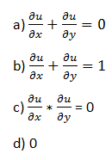
A

285. Kako možemo odrediti je li strujanje laminarno ili turbulentno?
a) Reynoldsovim brojem
b) Machovim brojem
c) Froudeovim brojem
d) Knudsenov brojem
A

286. Do razdvajanja strujanja dolazi kada tekućina putuje dalje od __________
a) Površine
b) Tekuće tijelo
c) Nepovoljnog gradijenta tlaka
d) Među-molekularnog prostora
C

287. Separacija graničnog sloja ne podvrgava se odvajanju.
a) točno
b) netočno
B

288. Što opisuje D’Alembertov paradoks?
a) Otpor = 0
b) Sila otpora oblika = 0
c) Temperatura = 0
d) Gradijent tlaka = 0
B

289. Koja je mjerna jedinica za koeficijent otpora tečenja?
a) N/s
b) m/s
c) kg/N
d) Bezdimenzionalna vrijednost
D

290. Koeficijent otpora označavamo sa _______
a) C_{d}
b) B_{c}
c) D_{c}
d) T_{c}
A

291. Koeficijent otpora izravno je proporcionalan ___________
a) Sili otpora oblika
b) Gustoći
c) Površini
d) Brzina protoka
A

292. Sila otpora oblika izravno je proporcionalna ________
a) Gustoći tekućine
b) gustoći mase
c) Brzina protoka
A

293. Sila otpora može postojati između dva sloja tekućine.
a) točno
b) netočno
A

295. Prijelaz iz laminarnog u turbulentno strujanje događa se kada ______
a) Reynoldsov broj se povećava
b) Reynoldsov broj se smanjuje
c) Reynoldsov broj je isti
d) Froudeov broj se povećava
A

296. Povećanjem brzine strujanja, Reynoldsov broj_________
a) se povećava
b) se smanjuje
c) ostaje isti
d) je neovisan
A

297. Smanjenjem viskoznosti, Reynoldsov broj_________
a) se povećava
b) se smanjuje
c) ostaje isti
d) je neovisan
A

298. Strujanje kod kojeg su geometrijske i kinematske karatkeristike nepromijenjive naziva se:
a) Stacionarno strujanje
b) Nejednoliko strujanje
c) Laminarno strujanje
d) Turbulentno strujanje
A

299. Reynoldsov broj za strujanje u kanalu je 400. O kojoj vrsti strujanja je riječ?
a) Laminarnom strujanju
b) Turbulentnom strujanju
c) Mirnom strujanju
A

300. Odnos inercijske sile i gravitacijske sile naziva se ______
a) Reynoldsov broj
b) Stokesov broj
c) Froudeov broj
d) Eulerov broj
C

301. Froudeov broj za protok u dijelu kanala je 1. O kojoj vrsti tečenja je riječ?
a) Potkritično
b) Kritično
c) Silovito
d) Mirno
B

302. Koji je Froudeov broj za kanal koji ima srednju brzinu 4,34 m/s i srednju hidrauličku dubinu od 3 m?
a) 0,4
b) 0,6
c) 0,7
d) 0,8
D

303. Izračunajte hidraulički radijus za kanal koji ima površinu poprečnog presjeka 20m² i omočeni obod od 50m.
a) 0,4 m
b) 0,5m
c) 0,6 m
d) 0,7 m
A

304. Izračunajte hidrauličku dubinu kanala čija je širina u razini vodnog lica 7m i površina presjeka 35m².
a) 4m
b) 5m
c) 6m
d) 7m
B

305. Izračunajte Froudeov broj za kanal koji ima protok od 261,03 m³/s, površinu presjeka 42m² i širinu od 6m.
a) 0,65
b) 0,72
c) 0,38
d) 0,75
D

306. Izračunajte omjer dubina/širina kanala širine 6 m i dubine 8 m.
a) 0,75 m
b) 1,33 m
c) 1,50 m
d) 1,68 m
B

307. Procijenite vrstu tečenja u kanalu čija je površina presjeka 50m2, a vrh kanala je 5m. Srednja brzina protoka je 0,1 m / s, a apsolutna viskoznost vode 0,625 N-s / m2.
a) Laminarno
b) Turbulentno
c) Prijelazno
d) Mirno
C

308. Protok i brzina vode u pravokutnom kanalu iznose 75 m³ /s i 5 m/ s. Hidraulička dubina je 3m. Izračunajte hidraulički radijus.
a) 1,36 m
b) 1,87 m
c) 1,98 m
d) 2,0 m
A

309. Izračunajte hidraulički promjer za pravokutni kanal koji ima 10 m širine i 6 m dubine.
a) 5,5 m
b) 6,5 m
c) 7,5 m
d) 8,5 m
C

310. Omjer hidrauličkog radijusa i hidrauličke dubine je 1/4, a širina kanala je 6 m. Izračunajte hidrauličku dubinu kanala.
a) 1m
b) 2m
c) 3m
d) 4m
C

311. Omjer dubine i širine pravokutnog kanala je ¼, a površina pravokutnog presjeka je 16m². Izračunajte širinu u razini vodnog lica kanala.
a) 5m
b) 6m
c) 7m
d) 8m
D

312. Koji geometrijski parametar određuje učinkovitost kanala?
a) Hidraulička dubina
b) Hidraulički radijus
c) Faktor presjeka
d) Normalna dubina
B

313. Izračunajte proticajnu površinu za pravokutni kanal koji ima širinu od 5,2 m i dubinu od 3 m
a) 15,6m2
b) 16,6m2
c) 17,6m2
d) 18,6m2
D

314. Izračunajte omočeni obod za pravokutni kanal čija je širina 4,5 m i dubina 3 m.
a) 12m
b) 10,5 m
c) 7,5 m
d) 15m
B

315. Pravokutni kanal ima dubinu od 5 m i širinu od 12 m. Izračunajte hidrauličku dubinu kanala.
a) 5m
b) 6m
c) 7m
d) 8m
A

316. Pravokutni kanal ima širinu od 5m i dubinu od 4m, odredite hidraulički radijus kanala.
a) 4,22m
b) 3,54 m
c) 2,22 m
d) 1,54 m
D

317. Hidraulička dubina pravokutnog kanala iznosi 2 m, a njegova protjecajna površina iznosi 12m². Procijenite njegov hidraulički radijus.
a) 1,2 m
b) 1,3 m
c) 1,4 m
d) 1,5 m
A

318. Ako je širina pravokutnog kanala B, a dubina y. Odredite hidraulički radijus kanala.
a) By/(B+2y)
b) By/(B+y)
c) g
d) B
A

319. Kolika je protjecajna površina za trokutasti kanal koji ima dubinu y i bočni nagib Z?
a) Zy²
b) 2Zy
c) Zy
d) Z²y
A

320. Izračunajte omočeni obod trokutastog presjeka koji ima dubinu y, a bočni nagib je Z.
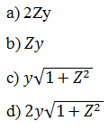
D

321. Izračunajte omočeni obod trokutastog presjeka koji ima dubinu od 4m i nagib pokosa je 1B:1H.
a) 7,94m
b) 8,94m
c) 9,94 m
d) 10,94 m
B

322. Procijenite protjecajnu površinu trokutastog kanala dubine 5m i nagiba pokosa 2B:1H.
a) 50m2
b) 60m2
c) 70m2
d) 80m2
A

323. Kolika je širina trokutastog kanala u razini vodnog lica ako je dubina y i nagib pokosa Z?
a) Zy
b) Zy²
c) 2Zy
d) ½Zy
C

324. Odredite hidrauličku dubinu trokutastog kanala koji ima nagib pokosa Z i dubinu y.
a) y
b) y/2
c) 2y
d) y²
B

325. Procijenite širinu razine vodnog lica trokutastog kanala koji ima nagib pokosa od 1B:2H i dubinu od 5m.
a) 4m
b) 5m
c) 6m
d) 7m
B

326. Koliki je hidraulički radijus trokutastog kanala koji ima dubinu y i bočni nagib Z?
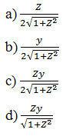
C

327. Kolika je ukupna protjecajna površina trapeznog presjeka dubine y, baze B i bočnog nagiba Z?
a) Z(B + Zy)
b) y(B + Zy)
c) Zy²
d) Zy
B

328. Izračunajte omočeni obod trapezoidnog presjeka dubine y, baze B i bočnog nagiba Z.
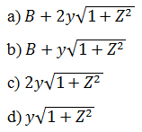
A

329. Kolika je širina razine vodnog lica trapezoidnog kanala koji ima dubinu y, bočni nagib Z i bazu B?
a) 2Zy
b) Zy
c) B + Zy
d) B + 2Zy
D

330. Izračunajte maksimalnu dubinu trapezoidnog dijela kanala s dubinom od 4m, bazom od 5m i bočnim nagibom 1B:2H.
a) 2,11 m
b) 3,11 m
c) 4,11 m
d) 5,11 m
B

331. Izračunajte hidraulički radijus trapeznog presjeka dubine 5m, nagiba pokosa 1B:3H i baze od 6m.
a) 1,32m
b) 2,08 m
c) 1,08 m
d) 2,32m
D

332. Procijenite protok vode kroz trapezoidni kanala koji ima dubinu 3m, širinu 6m, nagib pokosa 1B: 2H i brzinu vode 2m⁄s.
a) 40m³⁄s
b) 45m³⁄s
c) 50m³⁄s
d) 55m³⁄s
B

333. Izračunajte nagib pokosa trapezoidnog kanala koji ima bazu dugu 8m, dubinu 4m i hidraulički radijus je 2,36m.
a) 1⁄6
b) 1⁄3
c) 1⁄2
d) 1⁄4
C

334. Izračunajte širinu vodnog lica trapezoidnog kanala koji ima nagib pokosa 1B:4H, bazu duljine 5m, a protjecajna površina iznosi 17,25m².
a) 5,5 m
b) 6,5 m
c) 7,5 m
d) 8,5 m
B
335. Umnožak Zy u trapezoidnom kanalu jednak je 2, a nagib pokosa je 1/2. Izračunajte omočeni obod presjeka kanala ako je protjecajna površina jednaka 32m².
a) 13,94m
b) 14,94m
c) 15,94 m
d) 16,94m
B

336. Širina vodnog lica trapezoidnog kanala je 12 m, širina baze kanala je 6 m, a nagib pokosa 1B:2H. Izračunajte omočeni obod.
a) 17,41m
b) 18,41m
c) 19,41 m
d) 20,41m
C

337. Izračunajte protok kroz kanal koji ima nagib dna 1:1000, površinu 12m², hidraulički radijus 1,2m i Chezyjevu konstantu jednaku 50.
a) 17,98 m³/ s
b) 18,98 m³/ s
c) 19,98 m³/ s
d) 20,98 m³/ s
D

338. Mjerna jedinica kojom izražavamo C je:
a) LT
b) L^{1/2} T⁻¹
c) LT⁻¹
d) L⁻¹T⁻¹
B

339. Dubina i širina pravokutnog kanala su 2m, odnosno 5 m. Izračunajte protok kroz kanal ako je nagib dna 1:500, a Chezyjeva konstanta 60.
a) 28,27 m³/ s
b) 38,27 m³/ s
c) 48,27 m³/ s
d) 58,27 m³/ s
A

340. Procijenite protok kroz trokutasti kanal dubine 3m, bočnog nagiba omjera 1B:2H, a nagib dna kanala je 1:500 i C = 60.
a) 14,48 m³/ s
b) 15,48 m³/ s
c) 16,48 m³/ s
d) 17,48 m³/ s
C

341. Protok vode kroz trapezni kanal je 1,5 m³/ s, širina kanala je 7 m, dubina je 2 m, a nagib pokosa 1B:3V. Nagib dna je 1:2000. Odredite vrijednost Chezyjeve konstante.
a) 50
b) 55
c) 60
d) 65
C

342. Odredite protok kroz kružni presjek kanala promjera 5m, vrijednost Chezyjeve konstante je 90, a nagib dna 1:4000.
a) 13,61 m³/ s
b) 14,61 m³/ s
c) 15,61 m³/ s
d) 16,61 m³/ s
C

343. Protok kroz pravokutni kanal iznosi 16,62 m3 / s, a proticajna površina jednaka je 12m2. Širina kanala je 6 m, a nagib dna 1:1000, izračunajte vrijednost Chezyjeve konstante.
a) 35
b) 40
c) 45
d) 50
B

344. Izračunajte protok kroz trokutasti kanal s dubinom od 4 m, proticajnom površinom jednakom 8m2 i nagibom pokosa i nagibom dna kanala 1/2 i 1:500. C = 40.
a) 13,54 m3 / s
b) 14,54 m3 / s
c) 15,54 m3 / s
d) 16,54 m3 / s
A

345. Opseg kružnog presjeka kanala je 18,84 m. Izračunajte protok kroz kanal kada je pun s nagibom dna 1:1500 i C=60.
a) 53,62 m³/ s
b) 63,62 m³/ s
c) 73,62 m³/ s
d) 83,62 m³/ s
A

346. Protok kroz trapezni kanal je 61 m³/s, dubina je 4 m a širina 5 m. Omočeni obod kanala je 13,16 m. Izračunajte nagib dna kanala ako je vrijednost C=45.
a) 1 : 500
b) 1 : 1000
c) 1 : 1500
d) 1 : 2000
A

347. Brzina protoka kroz kanal je 0,74 m/s, a hidraulički radijus kanala 1,11 m. Izračunajte vrijednost C ako je nagib dna 1:5000.
a) 40
b) 45
c) 50
d) 55
C

348. Izračunajte protok kroz kanal površine 24m² i opsega 16m ako je nagib dna kanala jednak 1:1000 i C=70.
a) 62 m³/ s
b) 63 m³/ s
c) 64 m³/ s
d) 65 m³/ s
D

349. Pravokutni kanal dubine 2m i širine 3m ima nagib dna 1:700. Manningov koeficijent hrapavosti (n) je 0,06. Izračunajte protok kroz kanal.
a) 2,42 m³/s
b) 3,42 m³/s
c) 4,42 m³/s
d) 5,42 m³/s
B

350. Procijenite protok kroz trokutasti kanal dubine 7m i nagiba pokosa 1B:5H u kojem je nagib dna 1:1000. Manningov koeficijent (n)=0,03.
a) 8,07 m³/s
b) 9,07 m³/s
c) 10,07 m³/s
d) 11,07 m³/s
A

351. Širina i dubina trapeznog kanala su 9m, odnosno 5m. Izračunajte protok kroz kanal ako je nagib pokosa kanala 1B:4H, a nagib dna 1:500. (n = 0,04)
a) 109,73 m³/s
b) 110,73 m³/s
c) 111,73 m³/s
d) 112,73 m³/s
A

352. Kružni kanal ima promjer od 6m. Voda koja prolazi tim kanalom ispunjava ga do polovice. Izračunajte protok kroz kanal ako je nagib dna 1:600, a Manningov koeficijent jednak 0,014.
a) 52 m³/s
b) 53 m³/s
c) 54 m³/s
d) 55 m³/s
C

353. Promjer kružnog kanala iznosi 8 m. Odredite protok kroz kanala kada je pun vodom ako je nagib dna 1:600, a vrijednost koeficijenta hrapavosti (n) je 0,013.
a) 249,45 m³/s
b) 250,45 m³/s
c) 251,45 m³/s
d) 252,45 m³/s
B

354. Površina kanala iznosi 8m², a omočeni obod je 8m. Izračunajte vrijednost nagiba dna kanala ako je protok 33,33 m³/s , a koeficijent hrapavosti (n)=0,012.
a) 1 : 300
b) 1 : 400
c) 1 : 500
d) 1 : 600
B

355. Površina trokutastog presjeka je 66,67m², a omočeni obod presjeka je 24,03m. Izračunajte vrijednost koeficijenta hrapavosti ako je nagib dna kanala 1 : 500, a protok kroz kanal 117,61 m³/s.
a) 0,03
b) 0,04
c) 0,05
d) 0,06
C

356. Protok kroz trapezni kanal je 245,06 m³/s , a nagib dna kanala 1 : 1000. Izračunajte vrijednost protjecajne površine ako je hidraulički radijus 2,26m. Manningov koeficijent hrapavosti (n)= 0,008.
a) 34 m²
b) 35 m²
c) 36 m²
d) 37 m²
C

357. Odredite vrijednost koeficijenta hrapavosti za pravokutni kanal ako je Chezyjeva konstanta jednaka 50, a dubina i širina kanala su 4 m i 7 m.
a) 0,012
b) 0,022
c) 0,032
d) 0,042
B

358. Nagib pokosa kanala trokutnog poprečnog presjeka iznosi m=1:4, a dubina je 12m. Izračunajte vrijednost Chezy-jevog koeficijenta (C) ako je vrijednost Manningovog koeficijenta hrapavosti (n) n= 0,03.
a) 32,48
b) 33,48
c) 34,48
d) 35,48
D

359. Odredite vrijednost Chezyjeog koeficijenta (C)za kanal trapeznog poprečnog presjeka koji ima dubinu 3m, širinu 11m, nagib pokosa m= 1:3, a Manningovog koeficijent hrapavosti (n) je 0,012.
a) 94,15
b) 94,25
c) 94,35
d) 94,45
A

360. Izračunajte vrijednost Manningovog koeficijenta hrapavosti (n) za kanal kružnog poprečnog presjeka promjera 8 m, ako je vrijednost Chezyjevog koeficijenta hrapavosti (C) 50. Pretpostavite tečenje sa slobodnim vodnim licem za potpuno ispunjeni poprečni presjek.
a) 0,022
b) 0,032
c) 0,042
d) 0,052
A

361. Površina kanala kružnog poprečnog presjeka koji je na pola ispunjen vodom iznosi 19,625m². Vrijednost Chezyjevog koeficijenta hrapavosti (C) je 60. Odredite vrijednost Manningovog koeficijenta hrapavosti (n) za zadani presjek.
a) 0,019
b) 0,020
c) 0,021
d) 0,022
A

362. Neka dionica kanala je najekonomičnija (minimalni troškovi izgradnje povezani s najmanjim iskopom i oblogom uz postizanje maksimalnog protoka) kada je jedan sljedećih parametara minimalan. Koji je to?
a) Omočeni obod
b) Protočna površina
c) Brzina tečenja
d) Hidraulička dubina
A

363. Kanal pravokutnog poprečnog presjeka ima dubinu y i širinu B, izračunajte najekonomičniju površinu kanala.
a) 2y²
b) y²
c) 2y
d) 2B
A

364. Dubina i širina pravokutnog poprečnog presjeka kanala su y, odnosno B. Odredite najekonomičniji omočeni obod poprečnog presjeka.
a) y
b) 2y
c) 3y
d) 4y
D

365. Izračunajte hidraulički radijus za najekonomičniji poprečni presjek kanala pravokutnog oblika sa dubinom y i širinom B.
a) y / 2
b) y
c) 2 y
d) 3 y
A

366. Izračunajte maksimalni protok kroz kanal pravokutnog poprečno presjeka dubine y= 3 m i uzdužnog nagiba dna kanala I=1:1000 i Manning-ovog koeficijenta hrapavosti n = 0,030..
a) 33,85m³ /s
b) 34,85m³ /s
c) 35,85m³ /s
d) 36,85m³ /s
B

367. Izračunajte maksimalni protok kroz kanal pravokutnog poprečnog presjeka širine dna B= 5 m, uzdužnog nagiba dna kanala I= 1:500 i Manning-ovog koeficijenta hrapavosti n = 0,020.
a) 33,43m3⁄s
b) 32,43m3⁄s
c) 31,43m3⁄s
d) 30,43m3⁄s
B

368. Maksimalni protok kroz kanal pravokutnog poprečnog presjeka je 7,15m³⁄s. Odredite dubinu kanala ako je uzdužni nagib dna kanala I=1:2000 i Chezyev koeficijent hrapavosti C = 40.
a) 4m
b) 3m
c) 2m
d) 1m
C

369. Širina dna najekonomičnijeg kanala pravokutnog poprečnog presjeka je 8 m, izračunajte hidraulički radijus kanala?
a) 5m
b) 4m
c) 3m
d) 2m
D

370. Izračunajte hidraulički radijus za kanal pravokutnog poprečnog presjeka koji ima dubinu y=4m i širinu dna 4m
a) 2.36 m
b) 1,64 m
c) 4,82 m
d) 1,33 m
B

371. Omjer između maksimalnog protoka i širine slobodnog vodnog lica pravokutnog kanala je 91:50, izračunajte dubinu kanala ako je uzdužni nagib dna kanala I= 1:3000 i Chezyev koeficijent hrapavosti C = 50.
a) 2m
b) 3m
c) 4m
d) 5m
A

372. Odnos između dva protoka kroz pravokutni kanal iste širine i dubine vode je 1,73. Različiti protok dobiven je promjenom nagiba dna kanala. Koliki je omjer nagiba dna kanala.
a) 1 : 1,73
b) 1 : 1,41
c) 1 : 3
d) 1 : 4
C

373. Hidraulički radijus ekonomičnog kanala pravokutnog poprečnog presjeka je 4m, izračunajte protok kroz kanal ako je uzdužni nagib dna kanala 1:1000, a Manning-ov koeficijent hrapavosti je n=0,015.
a) 680m3⁄s
b) 690m3⁄s
c) 700m3⁄s
d) 710 m3⁄s
A

374. Kako se naziva energija po jedinici mase vode u vodotoku?
a) Ukupna energija
b) Potencijalna energija
c) Referentna brzina
d) Referentna energija
A

375. Kako se naziva grafički prikaz ukupne energije vodotoka u odnosu na referentnu horizontalnu ravninu Z=0 ?
a) Specifična potencijalna energija položaja
b) Energetska linija
c) Referentna ravnina
d) Specifična kinetička energija
B

376. Promatramo dva presjeka na vodotoku: 1 i 2, te promatramo sljedeće veličine: y- dubina vode u presjeku; I – uzdužni pad na mjestu presjeka, Z – položaj dna u odnosu na referentnu visinu; V – prosječna brzina toka na mjestu presjeka. Koji od sljedećih uvjeta nije istinit za jednoliko strujanje?
a) y1 = y2
b) I₀ = I_{i}
c) Z1 = Z2
d) V1 = V2
C

377. Energija koju posjeduje jedinična masa tekućine izmjerena s obzirom na referentnu liniju dna vodotoka naziva se _______
a) Ukupna energija vodotoka
b) Specifična energija vodotoka
c) Referentna brzina vodotoka
d) Referentna energija vodotoka
B

378. Izračunajte specifičnu energiju poprečnog presjeka za kanal dubine 3m i brzine protoka 1,5 m / s
a) 2,11 m
b) 3,11 m
c) 4,11 m
d) 5,11 m
B

379. Izračunajte specifičnu energiju za kanal pravokutnog poprečnog presjeka dubine 2m i širine 3m. Zadano: Protok (Q) = 8,78 m3 / s.
a) 2,11 m
b) 3,11 m
c) 4,11 m
d) 5,11 m
A

380. Izračunajte specifičnu energiju poprečnog presjeka za kanal trokutnog poprečnog presjeka dubine 4m, nagiba pokosa 1H:2V (H- horizontalno; V – vertikalno, m=0.5) i uzdužnog nagiba dna kanala I=1:1000. Zadano: Chezyev koeficijent hrapavosti, C = 40.
a) 2,07m
b) 3,07 m
c) 4,07 m
d) 5,07 m
C

381. Izračunajte specifičnu energiju poprečnog presjeka trapezoidnog kanala koji ima dubinu 2m, širinu 5m i nagib pokosa 1H:2V (H- horizontalno; V – vertikalno, m=0.5). Zadano: uzdužni nagiba dna kanala I = 1:1000 i Chezyev koeficijent hrapavosti C = 50.
a) 2,16m
b) 3,16 m
c) 4,16 m
d) 5,16 m
A

382. Kružni kanal ima promjer 6m, izračunajte specifičnu energiju poprečnog presjeka kanala ako je uzdužni nagiba dna kanala I = 1:1000 i Chezyev koeficijent hrapavosti C = 60. Pretpostavite da je kanal u potpunosti ispunjen, a da se tečenje odvija sa slobodnim vodnim licem.
a) 5,27m
b) 6,27 m
c) 7,27 m
d) 8,27 m
B

383. Specifična energija poprečnog presjeka trokutastog kanala je 5,06 m, a dubina kanala je 5 m, pri
čemu je nagib pokosa 1H:4V (H- horizontalno; V – vertikalno, m=0.25). Izračunajte vrijednost C. Zadan je uzdužni nagiba dna kanala, I = 1:1000 .
a) 40
b) 45
c) 50
d) 55
B

384. Dimenzije pravokutnog kanala su 3 m u dubinu i 4 m u širinu. Izračunajte nagib dna kanala ako je specifična energija poprečnog presjeka 3,13 m. Zadan je Chezyev koeficijent hrapavosti , C = 50.
a) 1:1000
b) 1:1100
c) 1:1200
d) 1:1300
C

385. Dubina kanala trapeznog poprečnog presjeka iznosi 2 m, širina baze 3 m i nagib pokosa je 1H:2V (H- horizontalno; V – vertikalno, m=0.5). Izračunajte Manningov koeficijent hrapavosti kanala (n) ako je specifična energija poprečnog presjeka 2,33 m te ako je uzdužni nagib dna kanala I=1:1000.
a) 0,012
b) 0,013
c) 0,014
d) 0,015
B

386. Specifična energija poprečnog presjeka kanala je 1,01 m, a brzina tečenja u kanalu iznosi v= 0,5 m⁄s, izračunajte dubinu vode u kanalu.
a) 0,8 m
b) 1,0 m
c) 1,2 m
d) 1,4 m
B

387. Izračunajte brzinu toka u kanalu koji ima dubinu od 1,2 m i specifičnu energiju poprečnog presjeka jednaku 1,24 m.
a) 0,6 m / s
b) 0,7 m / s
c) 0,8 m / s
d) 0,9 m / s
D

388. Koja jednadžba opisuje krivulju AB na prikazanom grafu zavisnosti između dubine vode (y) i specifične energije (E)? Vrijedi pretpostavka da je Corioles-ov koeficijent jednak jedan.
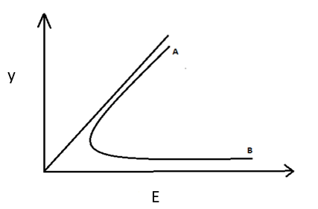

- $y+\frac{Q}{2g A^{2}}$
- $y+\frac{v}{2g }$
- $y+\frac{Q^{2}}{2g A}$
- $y+\frac{Q^{2}}{2g A^{2}}$
D

389. Što predstavljaju y1 i y2 na prikazanom grafu zavisnosti između dubine vode (y) i specifične energije (E)? Vrijedi pretpostavka da je Coriolesov koeficijent jednak jedan.
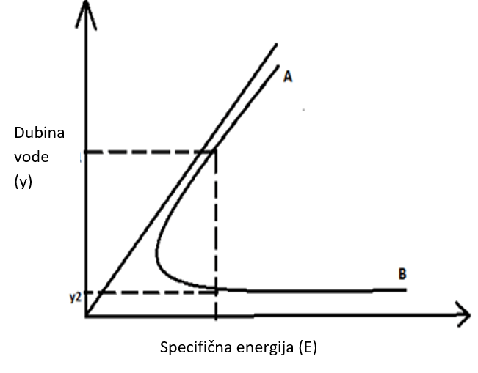
a) Konjugirane dubine
b) Različite dubine
c) Jednake dubine
d) Slijedeće dubine
B

390. Specifična energija kanala pravokutnog poprečnog presjeka dimenzija 2m × 3m je E=3,095 m, a vrijednost Chezy-jevog koeficijenta hrapavosti (C) je C = 32. Izračunajte Manningov koeficijent trenja (n).
a) 0,01
b) 0,02
c) 0,03
d) 0,04
C

391. Izračunajte specifičnu energiju poprečnog presjeka za pravokutni kanal dubine 2m i širine 4m ako je nagib dna kanala 1:1200, a vrijednost Chezy-jevog koeficijenta (C) je C = 35.
a) 2,05 m
b) 3,05 m
c) 4,05 m
d) 5,05 m
A

392. Izračunajte specifičnu energiju trapeznog poprečnog presjeka kanala dubine 4m, hidrauličkog radijusa 2m, Chezyeovog koeficijenta hrapavosti 100 i uzdužnog nagiba dna kanala I= 0,0001.
a) 3,9m
b) 4,0m
c) 4,1 m
d) 4,2m
C

393. Koji je uvjet za silovito tečenje (T= širina kanala u razini vodnog lica, D je oznaka za hidrauličku dubinu tečenja koja se odrađuje kao D=A/T)?
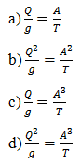
D

394. Odredite brzinu za slučaj kritičnog tečenja u kanala koji ima širinu slobodnog vodnog lica T i površinu poprečnog presjeka A. (D je oznaka za hidrauličku dubinu tečenja koja se odrađuje kao D=A/T).
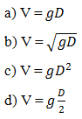
B

395. Izračunajte specifičnu energiju poprečnog presjeka kanala za slučaj pravokutnog poprečnog presjeka koji ima protok Q, a yc je njegova kritična dubina.
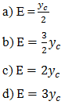
B

396. Odredite kritičnu dubinu u slučaju pravokutnog kanala uobičajenih dimenzija.
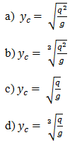
B

397. Izračunajte kritičnu dubinu pravokutnog kanala širine 3m i za protok od 15 m³ / s.
a) 0,36m
b) 1,36 m
c) 2,36 m
d) 3,36 m
B

398. Izračunajte protok kroz kanal pravokutnog poprečnog presjeka gdje kritična dubina iznosi 1,18 m, a širina baze kanala je 4 m.
a) 16 m3 / s
b) 20 m3 / s
c) 24 m3 / s
d) 28 m3 / s
A

399. Izračunajte minimalnu specifičnu energiju kanala pravokutnog poprečnog presjeka koji ima kritičnu dubinu od 1,5 m.
a) 3,25m
b) 2,25m
c) 1,25 m
d) 0,25m
B

400. Širina baze kanala (b) pravokutnog poprečnog presjeka je b= 4 m, a maksimalni protok kroz kanal je Qmax=10 m3 / s. Izračunajte specifičnu energiju poprečnog presjeka.
a) 0,7 m
b) 1,0 m
c) 1,3 m
d) 1,6 m
C

401. Minimalna specifična energija poprečnog presjeka pravokutnog kanala je 1,3 m, a širina baze kanala je 10 m, izračunajte protok kroz kanal.
a) 10 m3 / s
b) 15 m3 / s
c) 20m3 / s
d) 25m3 / s
D

402. Izračunajte maksimalni protok kroz kanal trokutnog poprečnog presjeka koji ima nagib pokosa kanala je 1H:2V (H- horizontalno; V – vertikalno, m=0.5). i kritična dubina u njemu je 3m.
a) 15,26 m3 / s
b) 16,26 m3 / s
c) 17,26 m3 / s
d) 18,26 m3 / s
C

403. Izračunajte nagib pokosa kanala trokutnog poprečnog presjeka ako je maksimalni protok 48,82 m3 / s, a kritična dubina kanala 6 m.
a) 1B:2H
b) 1B:3H
c) 1B:4H
d) 1B:5H
C

404. Kritična dubina (hk) i širina baze kanala(b) trapeznog poprečnog presjeka iznose hk=2 m, odnosno b=5 m. Izračunajte maksimalni protok ako je nagib pokosa kanala 1H:2V (H- horizontalno; V – vertikalno, m=0.5).
a) 29,21 m3 / s
b) 39,21 m3 / s
c) 49,21 m3 / s
d) 50,21 m3 / s
C

405. Maksimalni protok kroz korito trapeznog poprečnog presjeka je 90,40 m3 / s. Izračunajte kritičnu dubinu kanala ako je nagib pokosa kanala jednak m=1:3. Širina dna kanala iznosi B = 5m.
a) 2m
b) 3m
c) 4m
d) 5m
B

406. Za kritični režim tečenja Froudeov broj jednak je 1.
a) Točno
b) Netočno
A

407. Izračunajte Froudeov broj za kanal pravokutnog poprečnog presjeka dubine 5m i brzine toka 5,94 m / s.
a) 0,8
b) 1,0
c) 1,2
d) 1,4
B

408. Izračunajte vrijednost Froudeov broja (Fr) ako je hidraulička dubina 0,56m, a brzina toka 2,5 m / s.
a) 1,1
b) 1,5
c) 2,0
d) 2,5
A

409. Izračunajte Froudeov broj za kanal trokutnog poprečnog presjeka dubine 4m i nagiba pokosa m=1H:4V (H- horizontalno; V – vertikalno, m=0.25). Brzina toka je V = 1m / s.
a) 0,52
b) 0,42
c) 0,32
d) 0,22
D

410. Širina u razini vodnog lica kanala trokutnog poprečnog presjeka je 6m, a nagib pokosa kanala je m=1:3. Izračunajte brzinu toka.
a) 5,54 m / s
b) 6,64 m / s
c) 7,64 m / s
d) 8,64 m / s
B

411. Hidraulički skok se pojavljuje kod _______
a) Tečenju pod tlakom
b) Tečenju otvorenim koritima
c) Kod promjene protoka
d) Kod tečenja podzemnih voda
B

412. Vodni skok ovisi o sljedećoj karakteristici fluida:
a) Temperaturi
b) Tlaku
c) Početnoj brzini fluida
d) Volumetrijskoj promjeni fluida
C

413. U kojem slučaju vodni skok nije moguć?
a) Početna brzina toka > kritična brzina toka
b) Početna brzina toka < kritična brzina toka
c) Početna brzina = kritična brzina
d) Uvijek je moguć
B

414. Tečenje u otvorenim kanala odvija se _______
a) Po slobodnoj površini
b) U cijevi
c) Kroz poroznu sredinu
d) U pumpi
A

415. Kada je vodni skok u pokretnom obliku naziva se _________
a) Negativni val
b) Pozitivan val
c) Turbulentni val
d) Ubrzani val
B

416. U odnosu na brzinu prije vodnog skoka, brzina tekućine prije vodnog skoka je ________
a) Kritična
b) veća od kritične
c) manja od kritične
d) Dinamička
B

417. U odnosu na razinu prije vodnog skoka, razina tekućine prije vodnog skoka je ________
a) Normalna
b) Niža
c) Viša
d) Nula
B

418. U odnosu na razinu prije vodnog skoka, razina tekućine nakon vodnog skoka je ________
a) Normalna
b) Niža
c) Viša
d) Nula
C

419. Koja je vrijednost Froudeova broja kod mirnog tečenja?
a) Nula
b) Veća od jedan
c) Manja od jedan
d) Nije definirano
C

420. Promjene u ponašanju vodnog skoka nastaju promjenom _______
a) Temperature
b) Tlaka
c) Protoka
d) Volumetrijske promjene
C

421. Koji od sljedećih parametara ne utječe na promjene unutarnjeg hidrauličkog skoka?
a) Temperatura
b) Salinitet
c) Gustoća
d) Dubina
D

422. Kada je vodni skok u pokretnom obliku naziva se _________
a) Negativni val
b) Pozitivan val
c) Turbulentni val
d) Ubrzani val
B

423.Gdje u hidrotehničkom projektiranju nalazimo na potrebu rješavanja vodnog skoka?
a) Kod preljeva
b) U cijevima
c) Kod pumpa
d) Filtracija
A

424. Vodni skok događa se kod________
a) Promjene iz silovitog u mirno tečenje
b) Promjene tlaka
c) Promjene iz mirnog u silovito tečenje
d) Volumetrijske promjene
A

425. Pomoću koje jednadžbe opisujemo vodni skok?
a) Zakon očuvanja količine gibanja
b) Zakon očuvanje mase
c) Zakon očuvanja tlaka
d) Zakon očuvanja topline
A

426. Energija se ne disipira kod pojave vodnog skoka.
a) točno
b) netočno
B

427. Dužinu vodnog skoka često je teško izmjeriti zbog _________
a) Promjene u površinskoj turbulenciji i formiranja vrtloga
b) Promjene temperature
c) Promjene tlaka
d) Promjene u volumenu
A

428. Visina vodnog skoka približno je jednaka njegovoj duljini i koristi se za projektiranje vodnih građevina.
a) točno
b) netočno
A

429. Vodni skok se klasificira kao „slabi“ vodni skok ako se vrijednost Froudova broja nalazi se između________
a) 1 do 2,5
b) 2,5 do 3,5
c) Manje od 1
d) Nula
A

